HANDBOOK FOR COMMERCIAL TIMBERS
USED BY THE CROSSTIE INDUSTRY
R COMMERCIAL TIMBER
E CROSSTIE IN STRY
HAND' OK. FO
U BY T
R COMME •
E CROSSTIE I
HANDBOOK FOR COMME]
USED BY THE CROSSTI
MERCIAL TIMBERS
STIE STRY
R COMME]
CROSSTI
HAN OK FOR
U BY THE 0
R COMMERC TIMBEI
'E CROSSTIE STRY
RANI. OK R
US HE .OSS
R COMMERCIA mirrinAN
E CROSSTIE INDUSTRY USE!'" BY TUE CROSSTI
⁻DBOOK FOR COMME]
ED BY TI CROSSTI
L T HERS
Y
FOR COMMEI
RANT ⁻K FOE. COIF. El I.A.1 g i1V
T,::)t,D - Ruo3TIE, EN.013
LOAN/ `RiL,
Prepared for The Asociación de Traviesas para Vías Férreas
MRS FR
Engineered data developed by Dr. Allan Zarembski
Editado por James C. Gauntt y Deborah L. Camillo

by David A. Webb
K CO E TIMBERS
USED BY THE CROSSTIE INDUSTRY

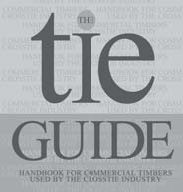

ÍNDICE DE MATERIAS
INTRODUCCIÓN | 3
EL TRATAMIENTO DE TRAVIESAS DE MADERA | 4
ASPECTOS TÉCNICOS Y UNA LECTURA SOBRE MADERA | 6
UNA HISTORIA BREVE SOBRE LA CONSERVACIÓN DE MADERA | 11
¿POR QUÉ TRATAR LA MADERA CON CONSERVANTE? | 12
UN RESUMEN DE LAS MADERAS COMERCIALES USADA COMO MATERIA DE TRAVIESA | 14
LA TRAVIESA FABRICADA DE MADERA | 27
— Materias Sólidas Aserradas
— Materias Híbridas Fabricadas de Combinación
APÉNDICE | 34
— Especificaciones Para las Traviesas de Madera | 35-37
— Los Estándares de Conservación de la Asociación de Madera Preservada Americana, P1/P13, P2, P3 and P4 | 39-42
— La Especificación de Producto C de la Asociación de Madera Preservada Americana, “Traviesas y Traviesas de Cambio” | 43
REFERENCIAS | 46
EL CONDICIONAMIENTO Y TRATAMIENTO DE TRAVIESAS DE MADERA | 48
PREPARACIÓN DE TRAVIESAS Y MADERAS PARA TRATAMIENTO | 49
EFECTOS DE LA ESTRUCTURA DE LA MADERA SOBRE EL TRATAMIENTO | 57
CONTENIDO DE HUMEDAD Y SU EFECTO SOBRE EL TRATAMIENTO | 58
CONSERVANTE PARA MADERA Y EL PROCESO A PRESIÓN | 60
EL PROCESO DE TRATAMIENTO | 62
ESTÁNDARES Y ESPECIFICACIONES DEL TRATAMIENTO | 65
PREGUNTAS Y RESPUESTAS | 66
SOBRE LOS AUTORES | 76

PARA MÁS INFORMACIÓN, PÓNGASE EN CONTACTO CON NOSOTROS
Asociación de Traviesas para Vías Férreas • 115 Commerce Drive, Suite C • Fayetteville, GA 30214 770.460.5553 (voz) • 770.460.5573 (fax) • ties@rta.org (email) • www.rta.org (sitio web)

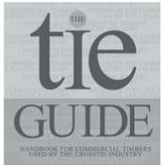

I N T R O D U C C I Ó N

La traviesa de madera ha servido la industria ferrocarril Americana desde sus principios cuando se las usaron como la fundación de los raíles en la estructura de las vías. La contabilidad y la vida útil de esta componente de madera han sido ejemplares. La información proveído en este manual proveerá el lector con una descripción de la identificación, el tratamiento, y el uso más recién de la madera el sistema de traviesas fabricadas
La madera es la única materia estructural de construcción que se renueve. Como una cosecha de madera que se puede cortar y cosechar en una base rotacional, la madera que se cierra para hacer las traviesas ha servido la industria ferrocarril por más que un siglo.
Al usar conservantes de madera, la durabilidad y la vida útil de la madera son significadamente avanzadas. Este manual junta principios de la tecnología de la madera con un enfoque en la aplicación práctica para el “clasificador de travieses en la estación” mientras él cumple con sus deberes de clasificar los robles, la mezcla de maderas duras y maderas blandas que serán tratados con una solución conservante de creosota y subsiguiente instalado en vías carriles.

La tarea es desarrollar una relación ilustrando el desarrollo y el funcionamiento final de la traviesa de madera tratada. Se debe notar que en este manual hay algunas aplicaciones prácticas dadas con ciertos detalles técnicos bosquejados en la sección de ingeniería de las traviesas de madera. El estándar de funcionamiento de la Asociación de 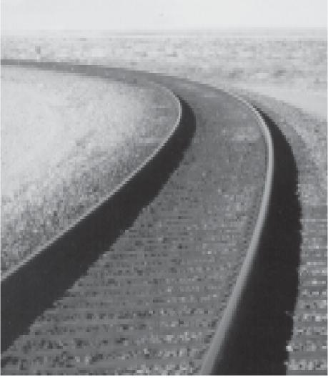Traviesas para Vías Férreas (RTA) encontrado en la sección ingeniería de traviesas de madera en este manual describe características específicas de las propiedades de fuerza y aplicaciones ambientales de tráfico de cargas por los varios tipos de materiales usado para hacer traviesas.

Se desea que se use este manual tanto en el aula como para ser una guía práctica. La Asociación de Traviesas para Vías Férreas, como parte de su misión principal, realiza clases en la identificación práctica y la calificación de traviesas de madera y en los principios ingenierías detrás del funcionamiento de la traviesa. Este manual será un componente de instrucción en estas clases.

EL TRATAMIENTO DE TRAVIESAS DE MADERA

La madera es una materia celulósica que pueda ser afectado adversariamente por hongos, insectos, y barrenillos marinos. El uso de químicos conservantes (orgánicos y/o inorgánicos) es necesario para proteger la madera de estos organismos.

El grado de protección obtenido depende en la tipa de conservativo usado y el alcance de penetración propio y retención de los químicos. Como será discutido en capítulos más adelante, la habilidad de tratar la madera es diferente entre las varias especies de madera. También hay diferencias entre la habilidad de tratar la porción de la albura y la porción duramen del árbol.

Con respecto a las traviesas de madera, la Asociación de Madera Preservada Americana (AWPA) Sistema de Categorías de Uso- UC4 (anteriormente referido como estándar C-6) para traviesas y traviesas de cambio da los requisitos generales para el tratamiento conservante por los procesos de presión. Además, en -el estándar- son descritos el procesamiento, condicionamiento, tratamiento, resultados del tratamiento (control de calidad), y el almacenaje de materias de traviesas tratadas.

El procesamiento y el tratamiento de traviesas de madera son algo único. Históricamente, este producto, como usado por la industria ferrocarril americana, ha sido tratado con una solución de creosota que cumple con los requisitos de el estándar de AWPA P2. 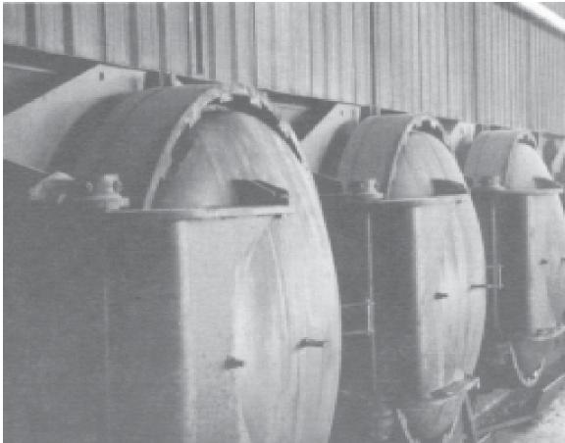También hay ocasiones en cuando otros productos de madera, como materias de puentes, serán tratados usando el estándar de AWPA P1/P13 cumpliendo con los requisitos para alquitrán de carbón.

Un petróleo espeso que cumple con el estándar de AWPA P4 también ha sido usado para hacer una mezcla con creosota. Este mezcla de creosota y petróleo ha sido usado extensivamente por muchos años para reducir el costo de la solución conservante. No obstante, se lo ha usado en los estados occidentales y los de las Montañas Rocosas y en Canadá, que son áreas que tienen condiciones de clima que no son tan conducentes a la deterioración de madera de insectos u hongos. Los organismos que atacan madera – hongos xilófagos y termitas – no son tan activos en niveles bajas de temperatura y humedad encontrada en muchas áreas de estas regiones geográficas.

EL TRATAMIENTO DE TRAVIESAS DE MADERA

La creosota y sus soluciones son los conservantes usados más ampliamente. Típicamente las traviesas son tratados a presión usando el método de célula vacía (Proceso de Lowry o de Rueping). La retención neta de la creosota especificada suele ser entre 96.11 y 160.18 kilogramos por metro cúbico (kg/m³).
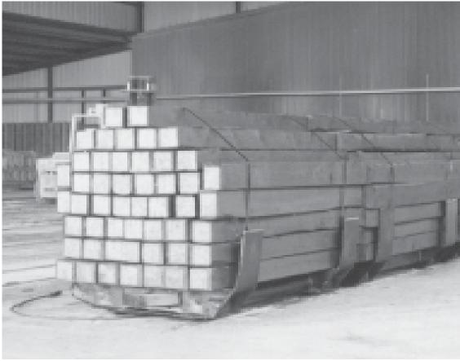
Antes del tratamiento, es precisa que las traviesas de madera sean condicionadas propiamente para alcanzar la penetración y retención deseado del conservante. Los varios métodos de condicionamiento y procedimientos de proceso son descritos en el libro AWPA Book of Standards. Un ejemplar actual de los estándares de AWPA es fácilmente disponible para cualquiera que sea involucrado en el obtención, tratamiento, y uso de traviesas de madera, y puede ser obtenido a un costo nominal de o AWPA o RTA. (Se debe notar que una copia de AWPA UC4 está incluida en el apéndice.)
específicos a la Categoría de Uso de
AWPA UC4, así creando un estándar de “uso específico” para los carriles.
Para más materias de consulto del tratamiento de traviesas de madera, se debe consultar los especificaciones para el tratamiento de las traviesas como son descritos en AREMA (Asociación Estadounidense de Ingeniería de Ferrocarriles y Mantenimiento de Vías). Estas especificaciones también cubren el tratamiento conservante de traviesas y traviesas de cambio.
Los resultados del tratamiento son descritos en términos de la retención del conservante y la penetración del conservante. El método aceptable de la retención del conservante es basado en las lecturas de manómetros de tanque o básculas. La penetración del conservante es determinado al barrenar una muestra representativa de traviesas adentro de la carga de la materia. Cada cliente de carriles típicamente añade requisitos más
ASPECTOS TÉCNICOS Y UNA LECTURA SOBRE MADERA
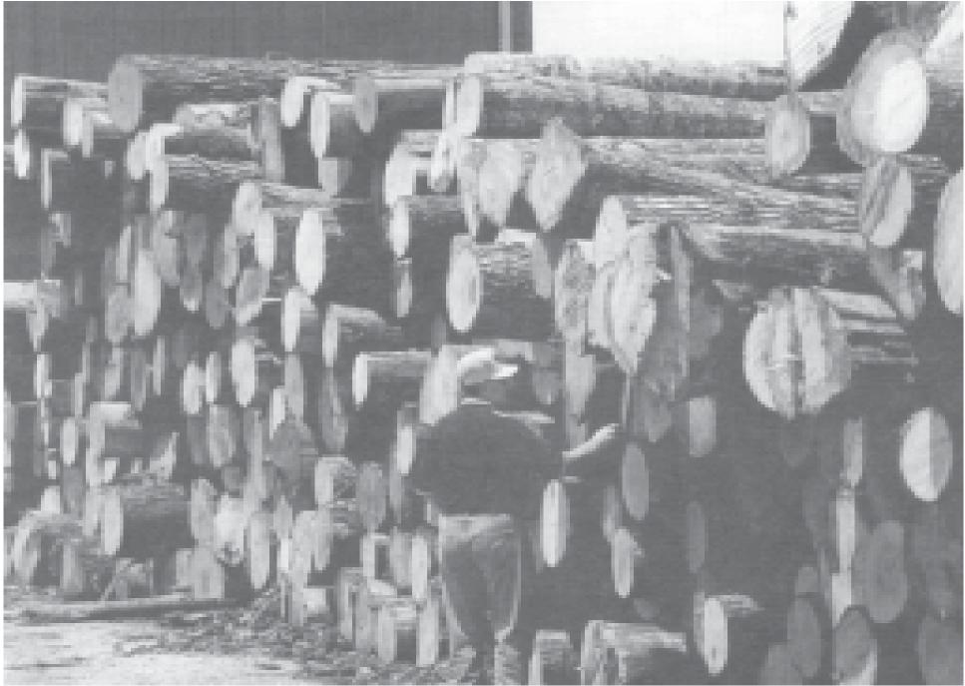

La madera varía significadamente tocante a su estructura. Las especies de madera dura son diferentes de las de madera blanda. Además, entre los dos grupos hay diferencias entre las especias de madera. A ser aun más especifico, hay diferencias entre una sola árbol, porque el duramen suele contener substancias no encontrados en la albura. Estas diferencias tienen influencia sobre la permeabilidad de los líquidos, como conservantes de madera, en la estructura de la madera.

Los árboles de madera dura o latifolios, como pacanas, robles, y arces, tienen una estructura celular que sirven como conductores de savia. Estas células, que son puestos uno tras otro, son conocidas comúnmente como poros, que forman pasillos algo continuos adentro de la madera. El apoyo mecánico es proveído por fibras que rodean los poros.

ASPECTOS TÉCNICOS Y UNA LECTURA SOBRE MADERA

Los árboles de madera blanda o arboles de agujas conocidos como coníferas, como los abetos de Douglas, los pinos, las cicutas, y los abetos verdaderos – no tienen células especiales de conductores de savia que son encontrados en árboles de madera dura, sino tienen células alargadas llamados traqueidas o fibras, que tienen puntas cerradas. Estas fibras sirven también como el apoyo mecánico y sirven para conducir la savia.
La terminología madera blanda y madera dura suele engañar, porque hay algunos árboles de madera blanda que, en la realidad, son más duros que algunos árboles de madera dura en contexto de estructural. Por ejemplo, el tulípero, aun que sean latifolios y se consideran ser arboles de madera dura, tiene, en la realidad, un nivel de densidad relativa, es menos denso, y más blanda que un abeto de Douglas, que se clasifica como árbol de madera blanda.
Las maderas duras son clasificadas basado en el tamaño de los poros y la distribución entre un anillo de crecimiento. Los árboles de madera dura, como la haya, el abedul, las gomas, y los arces, en los cuales son los poros algo uniforme en el tamaño y la distribución, son llamados maderas de porosidad difusa. Las maderas que tienen niveles alternados de poros grandes y pequeños, como el fresno, Pacana, y el roble, son llamados maderas de porosidad anular. Las maderas que tienen una estructura celular entre porosidad difusa y anular son clasificadas como porosidad semi-difusa o semi-anular. Los nogales negros y caquis son maderas de porosidad semi-anular. La causa primaria por la diferencia entre la penetración de conservantes en los de madera dura y de madera blanda es la cantidad de duramen y de albura. Árboles jóvenes suele ser toda albura. Mientras crece un árbol, la cantidad de duramen crece en el centro del árbol mientras los niveles de albura siguen formándose.

La albura es la porción “vidente” de la madera, que transmite fluidos y nutrientes entre las raíces y las hojas del árbol. El duramen, que suele ser más oscuro que la albura, deja de transmitir fluidos; es inactivo.
Los poros del duramen son “bloqueados”, o parcialmente cerrados con crecimientos que parecen médula que se llaman tilosis, o con materias gomosas; mientras que en los coníferos los aberturas lleguen a ser parcialmente o totalmente ocluido y, pues, resistentes al pasaje de líquidos.
Con la mayoría de las especies de madera el cambio de albura a duramen aumenta la resistencia a la penetración de conservantes. Sin embargo, hay excepciones; por ejemplo, tanto la albura como el duramen de las cicutas del este son resistentes a la penetración de líquidos. Además, hay algunas maderas, como el rojo roble, que son penetrados con bastante facilidad por líquidos.
ASPECTOS TÉCNICOS Y UNA LECTURA SOBRE MADERA

La regla general es que la habilidad de tratar el duramen es más difícil que la de la albura. Tabla de Consulta 1 muestra cuatro grupos de maderas, calificando el grado de la dificultad de penetración para las varias especies.
Crecimientos que parecen médula, que se llaman tilosis, desarrollen en el duramen de algunos árboles de madera dura. En cuanto a vigas de grado comercial usados para las traviesas, tilosis suelen ser encontrados en negros langostas y blancas robles. La influencia de tilosis en la penetración de conservantes en el duramen es fácilmente mostrado al comparar la penetración en los blancos robles y los robles rojos.

Al mirar a la tabla de consulta 1, generalmente sería concluido que es difícil penetrar todos los blancos robles con conservante; de modo parecido, todos los rojos robles pueden ser tratados con facilidad. Hay algunas excepciones a esta “regla”. Por ejemplo, el roble castaño (Quercus Montana) es un roble blanco que tiene pocos tilosis y pues el duramen es tratable. Mientras que el roble rojo conocido por los nombres en inglés “black jack”, o “jack oak” (Q. marilandica) tiene poros que son cerrados por tilosis, impidiendo la penetración de líquidos.

La penetración de conservante líquido puede ocurrir en la madera de tres direcciones;
– axial, que es la dirección lo largo del tronco;
– radial, que es en la dirección del radio por el centro del árbol
– tangencial, que es en la dirección de los anillos de crecimiento.

Con pocas excepciones, casi todas las especies son fácilmente penetradas de longitud. Se puede ilustrar eso al imaginar las fibras de la madera como un grupo de pajitas. Estas pajitas varían de longitud, con los fondos cerrados. Agujeros ocurren entre las pajitas, que deja el pasaje de líquidos desde una pajita a la otra. Sin embargo, sigue verdadero que los líquidos se mueven más fácilmente de longitud entre la pajita en vez de radial o tangencial entre las pajitas.

Aunque se usa muchas investigaciones para desarrollar el proceso tras muchas décadas, lo que es más común, el tratamiento conservante de la madera empleando los métodos de la presión no es una ciencia exacta. Esta resulta de la variabilidad de la madera misma de una dada especie y entre las varias especies. Al mirar los muchos libros consultorios citado en el apéndice se confirmará que el tratamiento de madera es tanto una arte como una ciencia.

TABLA 1
PERMEABILIDAD CON CREOSOTA PARA TRAVIESAS

Duramen menos difícil a penetrar-LO MÁS TRATABLE (#1)

Maderas Blandas Maderas Duras
- Pino Ponderosa (Pinus ponderosa) • Tilo Americano (Tilia americana)
- Secuoya Roja (Sequoia sempervirens) • Tupelo Negro (Nyssa sylvatica)
- Fresno Verde (Fraxinus pennsylvanica)
- Abedul de Río (Betula nigra) • Robles Rojos (Quercus spp.)
- Olmo Rojo (Ulmus rubra) • Abedul dulce americano (Betula lenta)
- Tupelo de Agua (Nyssa aquatica) • Fresno Blanco (Fraxinus americana)

Duramen medio difícil a penetrar-MEDIO TRATABLE (#2)
Maderas Blandas Maderas Duras
- Ciprés Calvo (Taxodium distichum) • Roble Castaño (Quercus prinus)
- Abeto de Douglas (Pseudotsuga menziesii) • Álamo (Populus spp.)
- Pino Estrobo (Pinus strobus) • Chopo Americano de hoja dentada (P. grandidentata)
- Pino de Banks (P. banksiana) •Pacana de Mockernut (Carya tomentosa)
- Pino de hoja larga (P. palustris) • Arce plateado (Acer saccharinum)
- Pino rojo americano (P. resinosa) • Arce azucarero (A. saccharum)
- Pino de hoja corta (P. echinata) • Abedul Amarillo (Betula lutea)
- Pino de azúcar (P. lambertiana)
- Tsuga heterófila (Tsuga heterophylla)
- Pino Taeda (Pinus taeda)

Duramen difícil a penetrar-DIFÍCIL TRATAR (#3)
Maderas Blandas Maderas Duras
- Tsuga del Canadá (Tsuga canadensis) • Plátano Occidental (Platanus occidentalis)
- Pícea de Engelmann (Picea engelmann) • Almez Americano (Celtis occidentalis)
- Abeto Gigante (Abies grandis) • Olmo de corcho (Ulmus thomasi)
- Pino Contorto (Pinus contorta) • Tulípero (Liriodendron tulipifera)
- Abeto Noble (Abies procera)
- Alerce Occidental (Larix occidentalis)
- Abeto del Colorado (Abies concolor)

Duramen muy difícil a penetrar-LO MÁS DIFÍCIL TRATAR (#4)
Maderas Blandas Maderas Duras
- Abeto de Douglas, entremontaña (Pseudotsuga menziesii) • Haya Americana (con duramen rojo) (Fagus grandifolia)
- Tuya Occidental (Thuja occidentalis) • Robinia (Robinia pseudoacacia)
- Alerce Oriental (Larix laricina) • Roble “Blackjack” (Quercus marilandica)
- Tuya Gigante (Thuja plicata) • Liquidámbar (Liquidambar styraciflua)
- Roble Blanco (Quercus spp.)

EL TRATAMIENTO DE TRAVIESAS DE MADERA
La conservación de madera empezó mayormente durante la segunda mitad del siglo diecinueve. La primera fábrica de tratamiento comercial se construyó en Lowell, Massachusetts en 1848. El proceso de tratamiento utilizaba una solución hidrosoluble de la sal inorgánica cloruro mercúrico como el conservante de madera. Esta solución conservante de madera también se llamaba el proceso de Kyanizar. El uso primario de este tratamiento fue para las traviesas de madera instalados en muchos ferrocarriles del este en los Estados Unidos.
Además, había dos otros compuestos químicos inorgánicos- sulfato de cobre y cloruro de cinc- usados como tratamientos hidrosolubles para conservar la madera. Subsiguientemente, fue determinado que esta mezcla hidrosoluble de soluciones de sal se filtra fácilmente de la madera cuando ésta fue situada en condiciones de exposición exterior donde se hallaba corrientes de agua.
Para mejorar la eficacia de los compuestos químicos hidrosoluble inorgánicos, la madera fue tratado primeramente con cloruro de cinc y después con creosota. En 1906 J.B. Card patentó un proceso de solo un paso de impregnación con una mezcla de cloruro de cinc y creosota. La mezcla de cloruro de cinc/creosota para el tratamiento de traviesas logró clímax en los años veinte mientras el proceso de tratamiento subsiguiente fue abandonado en 1934.
La primera fábrica completa de tratamiento con celulósica creosota se construyó en 1865 en Somerset, Massachusetts. Sin embargo, hay más significancia asociado con la planta que se construyó en 1875 en West Pascagoula, Mississippi. Esta planta fue construido por el Louisville and Nashville Railroad para el tratamiento de las varias materias de madera, incluso traviesas que serían usados por el sistema ferrocarril. Generalmente se considere que este marcó el desarrollo inicial de las fábricas modernas del tratamiento de madera apresurada.
El proceso de célula llena fue conocido también como el proceso de Bethell y fue usado casi exclusivamente en los primeros tratamientos. Por el hecho de que no siempre era posible tratar madera no desecada (traviesas “verdes” con un nivel alto de humedad) satisfactoriamente, el proceso Boulton se patentó en los Estados Unidos en 1881. Este método de condicionamiento (proceso Boulton), o hirvición bajo vacío, sacó agua libre de las células de la madera, que entonces dejó que la creosota impregnó la madera.
El proceso de célula llena utilizó la cantidad máxima de conservante en la madera. Pues, por razones económicos, dos nuevos procesos de célula vacía fueron desarrollados. Estos procesos de célula vacía fueron nombrados por dos individuos que los desarrollaron y patentaron- Max Rueping en 1902 y C.B. Lowry en 1906.

UNA HISTORIA BREVE SOBRE LA CONSERVACIÓN DE MADERA
Los procesos de Rueping y Lowry (célula vacía) cubren la célula de la madera y, pues, resulta en una retención significadamente menos del conservante que habría sido retenido con el proceso Bethell. Este proceso (célula vacía), con ciertos modificaciones, es el tratamiento primario que se usa hoy día para las traviesas de madera.
Con más enfoque en proveer una solución de tratamiento económica para traviesas tratadas con creosota, materias como alquitrán de hulla, de gas de agua, y petróleo fueron mezclados con creosota. Estas diluyentes fueron añadidos para reducir el costo del conservante de la mezcla sin reducir demasiado la eficacia. Alquitrán de gas de agua ya no es disponible y los fabricantes del conservante de creosota han minimizado la adición de alquitrán de hulla. El uso de petróleo pesado sigue hoy y se mezcla con creosota para el uso por muchos ferrocarriles en climas áridos al oeste del río Mississippi. Las mezclas creosota/petróleo son usados exclusivamente por los ferrocarriles de Canadá para el tratamiento de las traviesas de madera.
El uso de creosota y sus soluciones llegó a clímax en 1929 cuando 203 fábricas informaron del tratamiento de aproximadamente 10.194 millones de mitres cubicas de madera que incluye 60 millones de traviesas. Creosota seguía ser el tratamiento dominante hasta una falta del conservante ocurrió durante la segunda guerra mundial.
Durante los principios de década 50 pentaclorófenol (una concentración de 5 a 9 por ciento) disuelto en aceite llegó a ser usado para el tratamiento de postes. En la década 60, soluciones de conservante hidrosoluble que fueron significadamente más resistente a la filtración de arseniato de cobre cromatado (CCA), arseniato de cobre amoníaco (ACA), y una formulación revisado para incluir cinc (ACZA), con muchas otras formulaciones de conservantes que contienen cobre fueron desarrollados. Estas conservantes hidrosoluble han tenido un impacto significo en el volumen aumentado de madera que es tratado de presión para el uso en el mercado de consumo.
Eso dicho, tanto la industria ferrocarril como la del tratamiento de madera continuará buscar más nuevos novedades potenciales para conservar las traviesas de madera. Aparte de la creosota y las soluciones de ésta, dos óleo-soluble conservantes – pentaclorófenol y naftenato de cobre se deja usar en las especificaciones de (UC4 AWPA) para el tratamiento de traviesas. En los años de recién había sido mucha investigación en el uso de boratos tanto como una pre-tratamiento como un tratamiento remedial para mejorar la vida útil de las traviesas de madera. La aplicación sería en las zonas de un nivel alta de descomposición como en el clima del sur de los Estados Unidos.
Sin embargo, la creosota y las soluciones de ésta siguen ser el conservante preferido en el tratamiento de madera usado por los ferrocarriles. El tratamiento de la traviesa de madera con creosota y las soluciones de ésta no solo guarda la madera de los organismos de la descomposición e insectos, como las termitas, que atacarán y destruirán la madera, sino que también provee la madera con un grado de habilidad de resistir erosión.
La creosota no se mezcla fácilmente con agua. De hecho, cuando la madera es tratada con creosota, el agua será repelida. Además, se estima que la vida útil de la traviesa de madera tratada es más que 30 años. Por el hecho de que se ha usado la traviesa de madera tratada desde los principios de los años de 1880 – más que 100 años – no parece difícil entender la reticencia de los ferrocarriles para separarse de un compañero tan fiable.

UNA HISTORIA BREVE SOBRE LA CONSERVACIÓN DE MADERA

La madera siempre ha sido una materia preeminente para la construcción. Y con razón, dado que tanto en Norteamérica, como otros partes del mundo, existe una fuente abundante de madera. Además, la madera es una materia de construcción que es renovable. Con un recurso tan valeroso como la madera, es posible ver por qué la industria de conservar madera fue desarrollada – es decir, para conservar, y extender la vida útil, de este recurso.
Muchos productos de la madera, notablemente las traviesas, con otras materias de madera usadas por la industria ferrocarril, son fabricados de árboles que pueden ser criados entre un periodo de tiempo razonable. Por razones de economía y durabilidad, es importante extender la vida útil de los productos de madera. Eso es el objetivo primario por el uso de las materias conservantes en el tratamiento de los productos de madera. Al extender la vida útil de la madera, el costo final del producto es significadamente bajado y provee permanencia en la construcción.
La industria de las traviesas es un ejemplo principal demostrando los beneficios del tratamiento con conservante de la madera. Durante la primera parte de este siglo, la vida útil promedio de las traviesas sin ser tratados fue aproximadamente cinco años y medio. Subsiguientemente, el tratamiento con creosota extendió esta vida útil hasta un promedio aproximado de vida de más que treinta años.
Para mostrar aun más, se puede hacer una comparación entre las traviesas tratadas y las no tratadas de los robles rojos y los robles blancos. 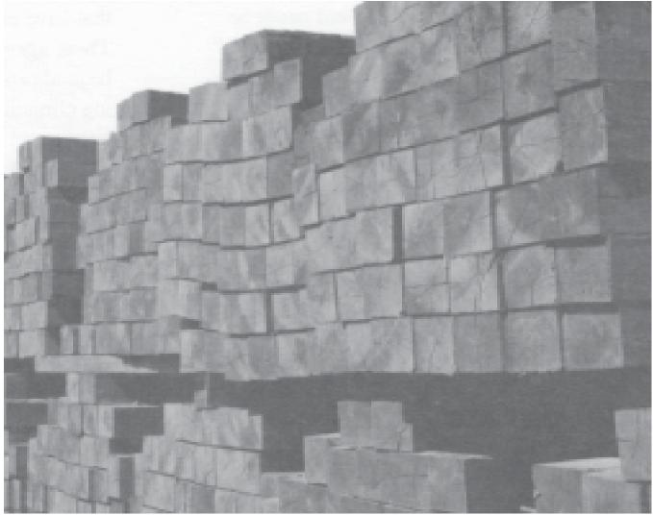 Se consideren que los robles rojos y robles blancos tienen propiedades semejantes de fuerza estructural. Al ser usado sin tratamiento, el roble blanco demuestra una vida útil promedio de doce años. Pues, la vida útil de esta materia de roble blanco que es naturalmente resistente a la descomposición es más que doble la del roble rojo. Sin embargo, la vida útil es maximizado cuando la creosota es impregnado en cualquier de estos dos grupos de madera de roble.

UNA HISTORIA BREVE SOBRE LA CONSERVACIÓN DE MADERA

La conclusión nunca debe ser que “maderas que son naturalmente durable” tendrán una vida útil suficiente como una traviesa o como otros componentes de construcción de madera. Sí, puede ser concluido que conservantes de la madera aumentan la vida de los productos de madera hasta cinco a ocho veces más.
Para lograr la durabilidad maximizado, los conservantes de madera necesitan penetrar la madera hasta una cierta profundidad para inhibir daño de los varios organismos que destruyen la madera como hongos que descomponen, insectos (es decir termitas) y barrenillos marinos. Con respecto a las traviesas, hongos y termitas suelen ser los organismos más peligrosos. Cuando son propiamente tratados con una conservante como la creosota, la deterioración de la madera por estos organismos es básicamente eliminado.
También es importante notar que hay agentes físicas que caen en la clasificación muy ancho de habilidad de resistir erosión, que efectúan la estructura de la madera. Estos agentes incluyen la luz ultravioleta, el calor, la abrasión, y la exposición a condiciones climáticas que alternan. Estos agentes físicos, y sus efectos en la madera, pueden ser minimizados cuando la traviesa ha sido tratada con creosota o un conservante de tipo aceite.
El logro de durabilidad máxima y, pues, el aumento de la vida útil de la materia de las traviesas de madera, requiere tratamiento por conservante. Históricamente, la eficacia de creosota y las soluciones de ésta ha sido ha sido ejemplar. El uso de esta conservante hace que la traviesa de madera sea un producto duradera y económica, producido de un recurso de madera renovable. Esta eficacia sin comparación es la razón por lo cual la madera sigue como la selección predominante de los ferrocarriles para la construcción y mantenimiento de la estructura de las vías ferrocarriles.

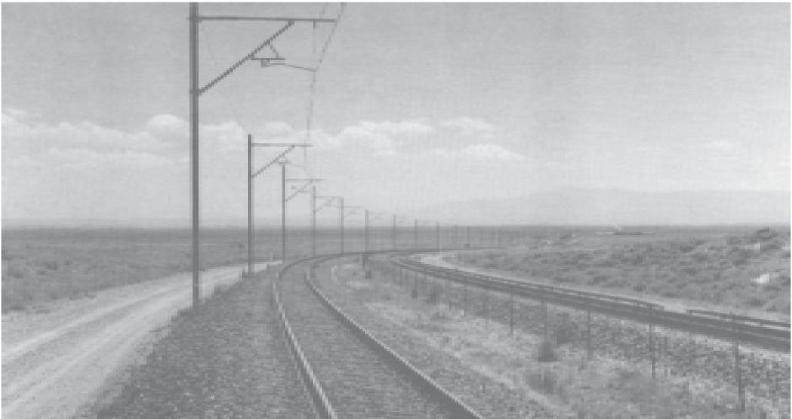

UN RESUMEN DE LAS MADERAS COMERCIALES USADA COMO MATERIA DE TRAVIESA
Muchas de las especies de madera son usadas para las traviesas de madera. Las maderas usadas más comúnmente son los robles y lo que se conoce como las maderas duras mezcladas, que incluyen las gomas, los arces, los abedules y Pacanas. Muchas especies de las maderas blandas, como los abetos de Douglas, las cicutas, los abetos verdaderos, y muchas especies de los pinos también son utilizadas como materias de las traviesas. La idoneidad y el uso relativo de las varias especies de madera para las traviesas dependen en sus características de fuerza.
Las propiedades de fuerza más importantes que son considerados para la madera como materia para una traviesa son:
– la esfuerza de flexión
– dureza axial, que es la fuerza en la compresión que es paralelo con las fibras; así indicando la resistencia a empuje lateral y la extracción de clavos
– dureza lateral, que es la compresión perpendicular a las fibras; así indicando la resistencia a cizallaje
En el contexto de este capítulo en un “sumario de la madera comercial usado para la materia para las traviesas”, todas de las especies de madera reconocidos por la AREMA y RTA estarán puestos en siete categorías para las traviesas sólidas de madera aserrada. El próximo capítulo en el Sistema de Traviesas Ingenierías da las características de la materia y la fuerza según los siete grupos de especies de la madera que son los siguientes:
– Los Robles
– Maderas Duras Mezcladas del Norte
– Maderas Duras Mezcladas del Sur
– Pino
– Maderas Blandas Orientales
– Maderas Blandas Occidentales
– Abetos de Douglas
La información dada por las varias especies de Madera como materias de traviesas necesitan ser separados según las características de la habilidad de tratar, el muestro, y la fuerza. Típicamente la densidad de la densidad relativa indica las características du fuerza de una especie de madera (Figura 1).

LOS ROBLES
Cada de los siete grupos de traviesas sólidas de madera aserrada consiste de muchas especies de madera. Por ejemplo, los robles pueden ser separados en dos grupos, rojo y blanco. Hay doce especies de la madera listada por los robles rojos; y diez por los robles blancos. Nombres tanto comunes como científicas son usados para cada especie.
Entre Norteamérica, las traviesas de robles rojos y blancos son producidos primariamente de los estados y provincias de la región atlántica costal, las regiones de sur y de las montes Apalaches, y las áreas de los lagos centrales (véase tabla de consulta 2 y figura 1 que destacan las locaciones geográficos de las varias especies de la madera). Hay dos excepciones para los robles; roble negro de California (grupo de robles rojos) y roble Oregón blanco (grupo de robles blancos).

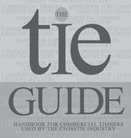

FIGURA 1
Densidad Relative (DR) a las 12% CH
Gimnospermas DR Angiospermas
 | 1,0
 | 0,95
 | 0,90
 | 0,85
 | 0,80
 | 0,75 | Jicoria Ovada
 | 0,70 | Robinia Negra Roble Blanco
 | 0,65 | Haya, Roble Rojo Abedul Amarillo
 | 0,60 | Fresno Blanco
Pino  Alerce Oriental | 0,55 | Nogal Negro Eucalipto Rojo
Abeto de Douglas | 0,50 | Cerezo Negro Americano
Tsuga Heterófila | 0,45 | Sasafrás Castaño Catalpa
Pícea Secuoya | 0,40 | Tulípero Nogal Blanco  Tilo
Pino Oriental Tuya gigante | 0,35 | Álamo Negro de Norteamérica
 | 0,30

UN RESUMEN DE LAS MADERAS COMERCIALES USADA COMO MATERIA DE TRAVIESA
Por lo general, la separación de los grupos de robles rojos y robles blancos indican la permeabilidad relativa; los robles rojos son más fácilmente tratados, mientras que los robles blancos son difíciles para tratar por la presencia de tilosis. Hay dos excepciones a esto; en el grupo de robles rojos, el roble marilandica tiene tilosis, pues es difícil tratarlo, mientras que el roble castaño en el grupo de robles blancos, no tiene tilosis y es fácilmente tratado.
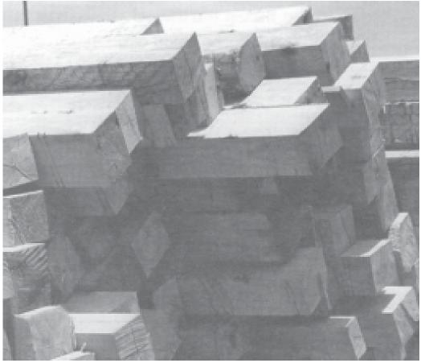
La albura de tanto el grupo de los robles rojos como de los robles blancos tiene color blanco, entre uno y dos pulgadas de anchura y es fácilmente tratado. El duramen del grupo de los robles rojos generalmente es considerado ser un marrón rojizo. Los radios medulares son generalmente amplios y manifestados. El duramen de los robles blancos suele ser marrón más o menos con gris y los radios medulares son menos manifestados. Con las dos excepciones previamente mencionadas, la presencia de tilosis es una característica destacada entre los robles rojos y los blancos.
Aunque el duramen de los robles blancos es difícil penetrar con conservantes, tiene una resistencia a la descomposición medio satisfactorio. Es importante condicionar propiamente las traviesas de madera de roble blanco con “un sobre” de conservante en sus superficies exteriores.
Los Robles, como grupo, son muchas veces especificados por la industria ferrocarril para las traviesas por su dureza, durabilidad, y excelente vida útil.

MADERAS DURAS MEZCLADAS DEL NORTE Y DEL SUR
Este es el segundo y el tercer grupo de madera comercial usado por la industria de tratar madera para producir las traviesas. Con respeto al volumen tratado cuando los grupos se hacen uno, estos dos grupos representan la cantidad de segunda grandeza de madera usado como materia de traviesas. Como fue previamente indicado, es predominantemente las gomas, los arces, los abedules y Pacanas que hacen el grupo total de madera dura mezclada.
Como indicado por la sección que sigue este resumen descriptivo de las varias maderas usadas para las traviesas, hay treintaicuatro especies de madera que están en el grupo de maderas duras mezcladas del norte (tabla 3); mientras hay veintiuna especies diferentes incluidos en el grupo de maderas duras mezcladas del sur (tabla 4). Debe ser notado que, por las regiones en las cuales las varias especies crecen, hay coincidencia entre los grupos de madera dura mezclada. Por ejemplo, tanto los Pacanas como los arces se encontrarán creciendo en localidades en el norte y también en el sur – el arce rojo en Pensilvania y en Georgia.

UN RESUMEN DE LAS MADERAS COMERCIALES USADA COMO MATERIA DE TRAVIESA
La permeabilidad de los dos grupos de madera dura mezclada es dada junto con la región de entre los Estados Unidos en la que se pueden cosechar en Figura 1 y Tablas 3 y 4. La permeabilidad de las maderas duras mezcladas varía desde fácil hasta muy difícil. Las gomas – con la excepción de liquidámbar – y los abedules son los más tratables; mientras los Pacanas y los arces son considerados solo medio tratable. Los almeces y plátanos son medio más difícil de tratar; mientras los más difíciles tratar del grupo de madera dura mezclada son las hayas, robinias negras, catalpas, moruses, y liquidámbar.
Aun en las maderas que son más difíciles para tratar, la albura “más exterior” puede ser tratada fácilmente, así creando un “sobre” de conservante para proveer protección a la traviesa. Se debe notar que un asterisco (*) es dado por muchas maderas – cerezo negro, nogal negro, robinia de la miel, espino de los osages, etc. No hay data disponible en la permeabilidad del duramen de estas especies de madera. Generalmente ha sido considerado que el duramen de “color oscuro” de estas maderas no será penetrado por conservantes líquidas y si la albura es presente que será tratada. Por supuesto, la pregunta real es, “¿cuántas traviesas de cerezo negro o nogal negro es encontrarán en el cilindro de tratamiento en el futuro?”
Las especies de madera que hacen los grupos de maderas duras mezcladas del norte y del sur han dado muestras de servicio excelente como materia de traviesa ferrocarril. Eso es importante porque los recursos del bosque siempre cambian y la utilización de todas las especies apropiadas de madera deja que los ferrocarriles mejoren los económicos para la traviesa de madera. Los ferrocarriles canadienses, por ejemplo, han sacado vidas útiles excelentes de arce dura; mientras muchos ferrocarriles en los Estados Unidos han sacado servicio más que satisfactorio de las gomas.

PINOS AMARILLOS DEL SUR
Hay cinco especies que forman este grupo de Madera. La madera de las varias especies es muy semejante en las apariencias. El duramen empiece formar cuando el árbol tiene más o menos veinte años. La permeabilidad (del duramen) y la locación geográfica son dadas en la Tabla 5. Generalmente la albura, que es fácilmente tratado, forma la mayor porción (volumen) de las maderas que son producidos.
Para obtener madera pesada y estructuralmente fuerte de los pinos del sur, es necesario especificar materia de “alta densidad”. Las características visuales (i.e. anillos de crecimiento por pulgada) son citadas en las especificaciones por la materia estructural. Pino del sur denso ha sido usado extensivamente por muchos ferrocarriles como traviesas y maderas de puente con resultados de servicio muy satisfactorio. Sin embargo,

MADERAS COMERCIALES USADAS COMO MATERIAS PARA TRAVIESAS POR REGIÓN
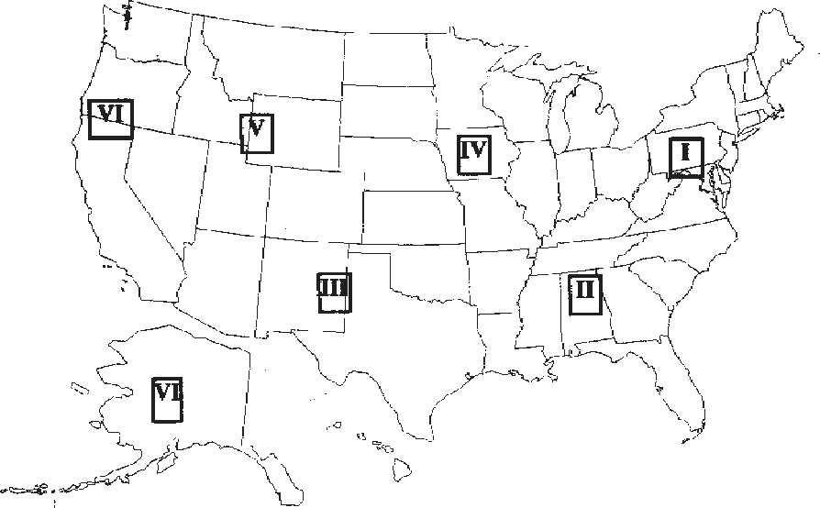

TABLA 2

ROBLES
Nombre Comercial de Madera (Especie) Locación Permeabilidad

Robles Rojos
- Quercitrón (Quercus velutina) I,II,IV 1
- Roble de Maryland (Q. marilandica) II,III 4
- Roble Negro de California (Q. kelloggii) VI 1
- Roble de Hill (Q. ellipsoidalis) IV 1
- Roble Rojo Americano (Q. rubra) I,II,IV 1
- Roble Palustre Americano (Q. palustris) I,IV 1
- Roble Escarlata (Q. coccinea) I,II,IV 1
- Roble Imbricaria (Q. imbricaria) I,III,IV 1
- Roble de Shumard (Q. shumardii) II,III,IV 1
- Roble Español (Q. falcata) I,II 1
- Roble Negro Americano (Q. nigra) II,III 1
- Roble de Hojas de Sauce (Q. phellos) II,III 1

Robles Blancos
- Roble Bur (Q. macrocarpa) I,III,IV 4
- Roble Castaño (Q. primus) I,IV 2
- Roble Chincapín (Q. muehlenbergii) I,II,III,IV 4
- Encina del Sur (Q. virginiana) II 4
- Roble Oregón Blanco (Q. garryana) VI 4
- Roble Lirata (Q. lyrata) II 4
- Roble Blanco (Q. alba) I,II,IV 4
- Roble Encino (Q. stellata) I,II,III 4
- Roble Castaño de Patano (Q. michauxii) II 4
- Roble Bicolor (Q. bicolor) I,IV 4

TABLA 3

MADERAS DURAS MEZCLADAS DEL NORTE
Nombre Comercial de Madera (Especie) Locación Permeabilidad
- Olmo Blanco (Ulmus americana) I,II,III,IV 1
- Olmo Rubra (U. rubra) I,II,III,IV 1
- Almez Americano (Celtis occidentalis) I,IV 3
- Robinia Negra (Robinia pseudoacacia) I,II,III 4
- Mora Roja (Morus rubra) I,II,III,IV 4
- Catalpa Occidental (Catalpa speciosa) I 4
- Robinia de la Miel (Gleditsia triacanthos) II,III,IV *
- Fresno Blanco (Fraxinus americana) I,II,III,IV 1
- Sasafrás (Sassafras albidum) I,II,IV *
- Caqui de Virginia (Diospyros virginiana) I,II,IV 2
Pacana
- Jicoria Ovada (Carya ovata) I,II,IV 2
- “Shellbark” (C. laciniosa) I,IV 2
- “Pignut” (C. glabra) I,II,IV 2
- “Mockernut” (C. tomentosa) I,II,IV 2
- “Bitternut” (C. cordiformis) I,II,IV 2
- Pacana (C. illinoensis) II,III,IV 2
- Plátano Occidental (Platanus occidentalis) I,II,III,IV 3
- Haya Americana (Fagus grandifolia) I,II,IV 4
Arce
- Arce Azucarero (Acer saccharum) I,IV 2
- Arce Plateado (A. saccharinum) I,II,IV 2
- Arce Negro (A. nigrum) I,IV 2
- Arce Rojo (A. rubrum) I,II,IV 2
- Arce Negundo (A. negundo) I,II,III,IV,V 2
- Cerezo Negro Americano (Prunus serotina) I,II,III,IV *
- Nogal Negro Americano (Juglans nigra) I,II,III,IV *
- Nogal Blanco Americano (Juglans cinerea) I,III,IV *
- Abedul Amarillo (Betula alleghaniensis) I,IV 1
- Abedul Dulce Americano (Betula lenta) I,II 1
- Abedul Negro (Betula nigra) I,II,IV 1
- Álamo Negro (Populus deltoides) II,III,IV 1
- Túpelo (Nyssa sylvatica) I,II,IV 1
- Liquidámbar (Liquidambar styraciflua) I,II,III 4
- Tulípero (Liriodendron tulipifera) I,II,IV 3
- Tilo Americano (Tilia americana) I,IV 1

TABLE 4

MADERAS DURAS MEZCLADAS DEL SUR
Nombre Comercial de Madera (Especie) Locación Permeabilidad
- Olmo Alada (Ulmus alata) II 3
- Espino de los Osages (Maclura pomifera) III *
- Cafetero de Kentucky (Gymnocladus dioicus) I,II,IV *
- Caqui de Virginia (Diospyros virginiana) I,II,IV *

Pacanas
- Jicoria Ovada (Carya ovata) I,II,IV 2
- “Pignut” (C. glabra) I,II,IV 2
- “Mockernut” (C. tomentosa) I,II,IV 2
- “Bitternut” (C. cordiformis) I,II,IV 2
- Pacana (C. illinoensis) I,III,IV 2
- “Nutmeg” (C. myristicaeformis) II *
- Acuatica (C. aquatica) I,III *

Arces
- Arce Plateada (Acer saccharimum) I,II,IV 2
- Arce Rojo (A. rubrum) I,II,IV 2
- Arce Negundo (A. negundo) I,II,III,IV,V 2
- Cerezo Negro Americano (Prumus serotina) I,II,III,IV *
- Nogal Negro Americano (Juglans nigra) I,II,III,IV *
- Nogal Blanco Americano (Juglans cinerea) I,III,IV *
- Abedul Negro (Betula nigra) I,II,IV 1

Eucaliptos
- Túpelo (Nyssa sylvatica) I,II,IV 1
- Liquidámbar (Liquidambar styracifua) I,II,III 4
- Túpelo de agua (Nyssa aquatica) II 1
Nota a pie * - como indicado, no se encuentra ningún referencia sobre estas especies de Madera y la habilidad de tratar el duramen
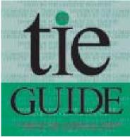
EJEMPLOS DE SECCIONES DE ESPECIES DE MADERA DURA
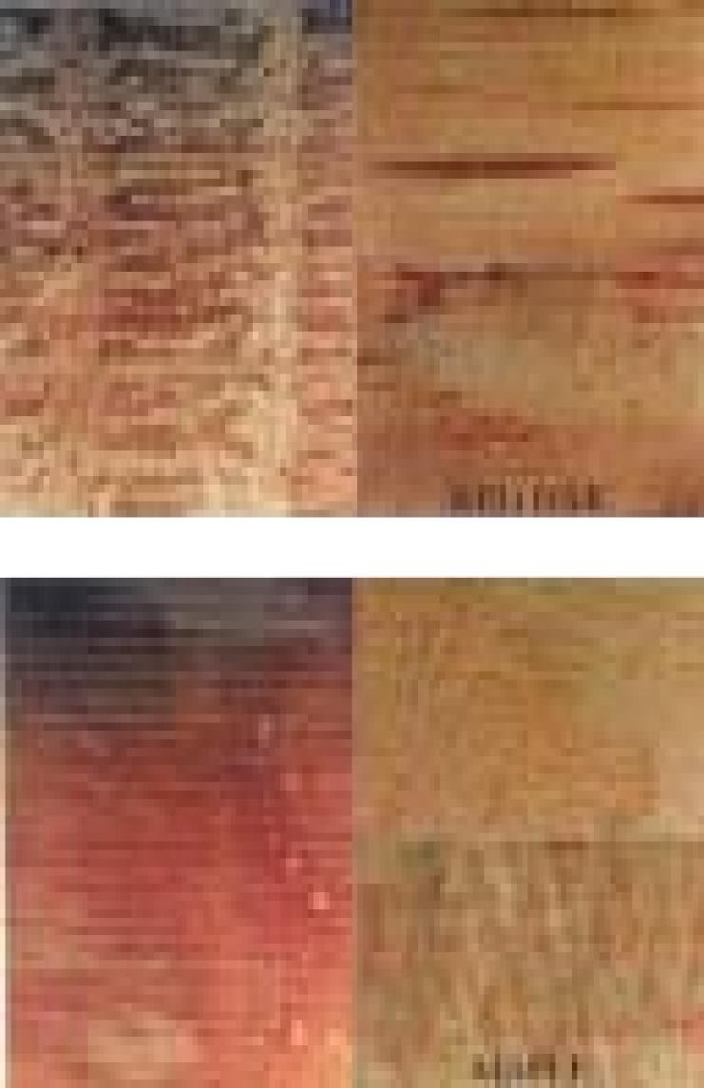

Fuente: Mississippi State University

UN RESUMEN DE LAS MADERAS COMERCIALES USADA COMO MATERIA DE TRAVIESA

se debe considerar el hecho de que los pinos del sur son, generalmente, más bajos de densidad que los robles y las maderas duras mezcladas y pues no resistirán cizallaje al mismo grado. Por eso las maderas más densas son especificadas para las vías primarias de alta densidad.
MADERAS BLANDAS ORIENTALES Y OCCIDENTALES
El quinto y el sexto grupo de maderas que son usadas para hacer traviesas consisten de muchas especies de las regiones del este y del oeste de Norteamérica. Hay seis maderas de la región este y trece especies del área occidental. Información de las locaciones de crecimiento y de permeabilidad es dada en tablas 6 y 7 por los dos grupos respectivos de maderas blandas.
De las maderas blandas del este, cedros blancos, abetos, tsugas, piceas, y alerce orientales tienen utilidad muy limitado en cuanto a ser traviesas para una vía primaria. Sin duda, hay algo de uso de las maderas blandas del este en aquellas regiones cerca del área local de cosecha.
Estas maderas se usarían más para la construcción de vías secundarias y para maderas de puentes. Se considere que todas las maderas blandas del este son difíciles para tratar con conservantes como la creosota. Aun la albura de tsuga oriental es difícil tratar y, con esta especie, es necesario hacer incisiones, no solo para ayudar secar la traviesa, sino para mejorar la penetración de los conservantes.

ABETO DE DOUGLAS
La única madera usada para las traviesas ya para mencionar es el abeto de Douglas. Es la única especie con los datos de locación de crecimiento y de permeabilidad dados en la tabla 8. Sin embargo, hay dos tipos de abeto de Douglas – de la costa y las entre montañas. La variedad costal es considerado moderadamente tratable; mientras la tipa entre montaña es muy difícil tratar. El tratamiento de abeto de Douglas con creosota requiere hacer incisiones en las traviesas y maderas para la penetración de conservante suficiente.
Esta especie de madera es una que se refiere como teniendo “albura flaca”; usualmente no más que una pulgada de grueso, pero en árboles de segundo crecimiento de tamaño comercial la albura puede alcanzar hasta tres pulgadas de grueso. El alcance de los abetos de Douglas es desde las montañas rocosas hasta la costa pacífica y desde México hasta el centro de Colombia Británica. Cantidades considerables de esta especie de madera se encuentra como traviesas para el uso en vías primariamente en Canadá y en el oeste de los Estados Unidos. Los abetos de Douglas también han sido usados extensivamente para hacer puentes.

TABLA 5
PINOS DEL SUR

Locación  Nombre Comercial de Madera (Especie)  Pino Echinata (Pinus echinata)  Pino Taeda (P. taeda)  Pino de Hoja Larga (P. palustris)  Pino Ellioti (P. elliottii)  Pino de Virginia (P. virginiana) | Permeabilidad
II,III | 2
II,III | 2
II,III | 2
II,III | 2
II,III | 2

TABLA 6
MADERAS BLANDAS ORIENTALES
Nombre Comercial de Madera (Especie) Locación Permeabilidad
Piceas Orientales (Picea spp.) I,II,IV 3
Alerce Tamarack \(Larix laricina) I,II,IV 3
Tsuga Oriental (Tsuga canadensis) I,II,IV 3
Abeto Balsámico (Abies balsamea) I,II,IV 3
Tuya Occidental (Thuja occidentalis) I,II,IV 3
Falso Ciprés Blanco (Chamaecyparis thyoides) I,II,IV 3

TABLA 7

MADERAS BLANDAS OCCIDENTALES
Nombre Comercial de Madera (Especie) Locación Permeabilidad
Pino Blanco Occidental (Pinus monticola) III,V,VI,VII
*
Pino Huyoco (P. flexilis) III,V,VI,VII *
Pino de Jeffrey (P. jeffreyi) III,V,VI,VII *
Pino Contorto (P. contortai) III,V,VI,VII 3
Pino Ponderosa (P. ponderosa) III,V,VI,VII 1
Pícea de Engelmann (Picea engelmannii) III,V,VI,VII 3
Alerce Occidental (Larix occidentalis) III,V,VI,VII 3
Falso Ciprés de Lawson (Chamaecyparis lawsoniana) III,V,VI,VII *
Abeto del Colorado (Abies concolor) III,V,VI,VII 3
Abeto Gigante (Abies grandis) III,V,VI,VII 3
Secuoya Roja (Sequoia sempervirens) III,V,VI,VII 1
Tsuga Heterófila (Tsuga heterophylla) III,V,VI,VII 2
Tuya Gigante (Thuja plicata) III,V,VI,VII 4
Nota a pie * - como indicado, no se encuentra ningún referencia sobre estas especies de Madera y la habilidad de tratar el duramen

TABLA 8

Abeto de Douglas
Nombre Comercial de Madera (Especie) Locación Permeabilidad
Tipo Costal (Pseudotsuga menzeisii) VI 2
Tipo de Entre montañas (Pseudotsuga menzeisii) VI 4

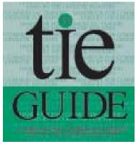
EJEMPLOS DE SECCIONES DE ESPECIES DE MADERA BLANDA
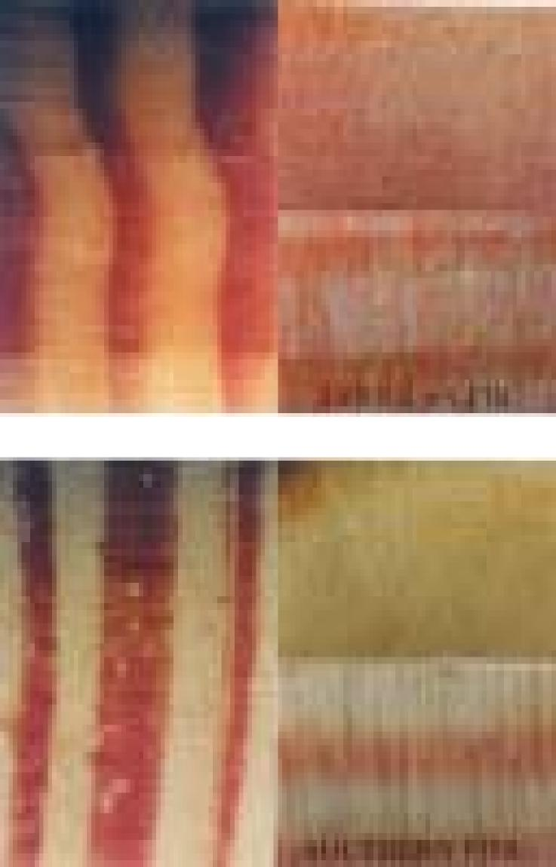

Fuente: Mississippi State University

LA TRAVIESA FABRICADA DE MADERA
En una sección anterior de este manual, “¿Por qué tratar la madera con conservante?”, la declaración fue hecha que la madera es la única materia de construcción que es un recurso renovable. Los libros de historia y varias citaciones de literatura hacen muchas referencias a la madera como una materia antigua de construcción. A ilustrar algunos ejemplos concerniente a la importancia de la madera en el desarrollo de este país, algunos puntos breves son ofrecidos.
* Las cabañas de madera típicas de la época temprana de la frontera requerían más o menos 80 troncos, también con pedazos de madera más pequeños. Tejas de madera shake y estacas de madera fueron usados para mantener unido la estructura.
* Durante los principios del siglo 18, colonizadores en la valle Conestoga de Pensilvania construyeron un carro casi completamente de madera. Los carros de Conestoga transportaron provisiones fletes por toda la parte oriental del país.
* Barcos, puentes, y calles fueron hechos de madera. La calle de “tablas de madera” iba entre Nuevo York y Newark sobre Pantano mojado. Durante el siglo 19, dos mil millas de calle fueron construidos en los estados de Nuevo York, Michigan y Wisconsin, y otros estados del medio oeste tenían sistemas extensivos también. En algunos estados, como Alabama, calles de tabla demoraron la venida de los ferrocarriles.

* La madera fue la materia predominante de construcción aun en la primera parte del siglo 20. Porque la madera fue abundante y el recurso vasto de madera parecía no tener fin, la producción y tratamiento conservador de traviesas llegaron a ser bien establecidos en la industria ferrocarril. Las traviesas taladas por mano y, subsiguientemente, traviesas aserradas fueron producidas según dimensiones de corte transversal estándares (en pulgadas) – 6X7, 7X7, 7X8, y 7X9. La longitud de la traviesa de madera dependía en las especificaciones de cada ferrocarril; eventualmente cambiando a un longitud estándar aceptable de ó ocho y medio pies ó nueve pies.
La traviesa de madera, pues, tiene dimensiones físicas específicas con medidas específicas. Además, las especificaciones para traviesas de madera como citado por la Asociación Estadounidense de Ingeniería de Ferrocarriles y Mantenimiento de Vías (AREMA) Manual for Railway Engineering, Sección 3.1.1.2.1 Calidad General:
“Salvo lo proveído de aquí y adelante, todas traviesas estarán sin defectos cualquieras que pueden reducir su fuerza o durabilidad como traviesa, como descomposición, grietas largas, acebolladuras largas, inclinación de las fibras, o grandes o numerosos huecos o nudos.”

LA TRAVIESA FABRICADA DE MADERA
Para poner más énfasis en la importancia puesto en las características físicas, una cita de la misma manual de AREMA es sacado de Sección 3.2.1.2.2 Resistencia a Desgaste:
“Al ser pedido así, traviesas de árboles de hojas espinadas serán de madera compacta hasta el cuarto de la cima, donde cualquier pulgada de cualquier radio de la médula tendrá seis o más anillos de crecimiento.”
El propósito de este dialogo es que la madera es una materia estructural muy importante, y cuando se usaba solamente para las traviesas, históricamente, las características físicas han sido la consideración más importante.
La traviesa de madera es hoy en día considerada Traviesa de Madera Fabricada con sus propias especificaciones basados en data de pruebas de fuerza estructural. Dados en Tabla 9 son las características de fuerza por los siete tipos de madera aserrada sólida que son usados en la producción de traviesas:
— Robles
— Maderas Duras Mezcladas del Norte
— Maderas Duras Mezcladas del Sur
— Pino Amarillo del Sur
— Maderas Blandas Orientales
— Maderas Blandas Occidentales
— Abeto de Douglas
Esta nueva especificación para las traviesas de madera es bajo desarrollo por la Asociación de Traviesas para Vías Férreas (RTA), en cooperación con AREMA, para proveer datos a los ingenieros que deseen usar los datos en el diseño estructural del “sistema de vías ferrocarriles”. Además, la RTA trabajará en cooperación con las instalaciones de fábricas para proveer información de fuerza estructural de Materias de Madera Compuesta.
Dos ejemplos de Materias de Madera Compuesta serían la madera laminada con pegador y productos de madera laminada de fibras paralelas. Actualmente, un ejemplo de una materia comercial es Trus-Joist’s Parallam ®. Estos productos fabricados pueden ser hechos de muchas especies de madera diferentes y fabricadas para cumplir con características de fuerza específicas.

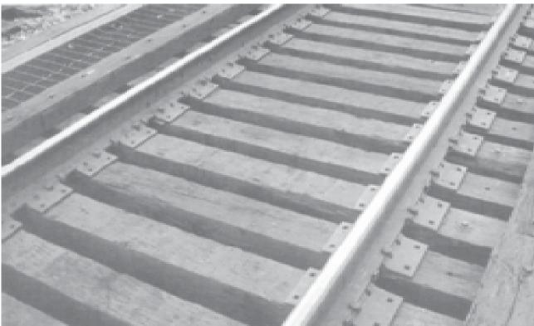

LA TRAVIESA FABRICADA DE MADERA 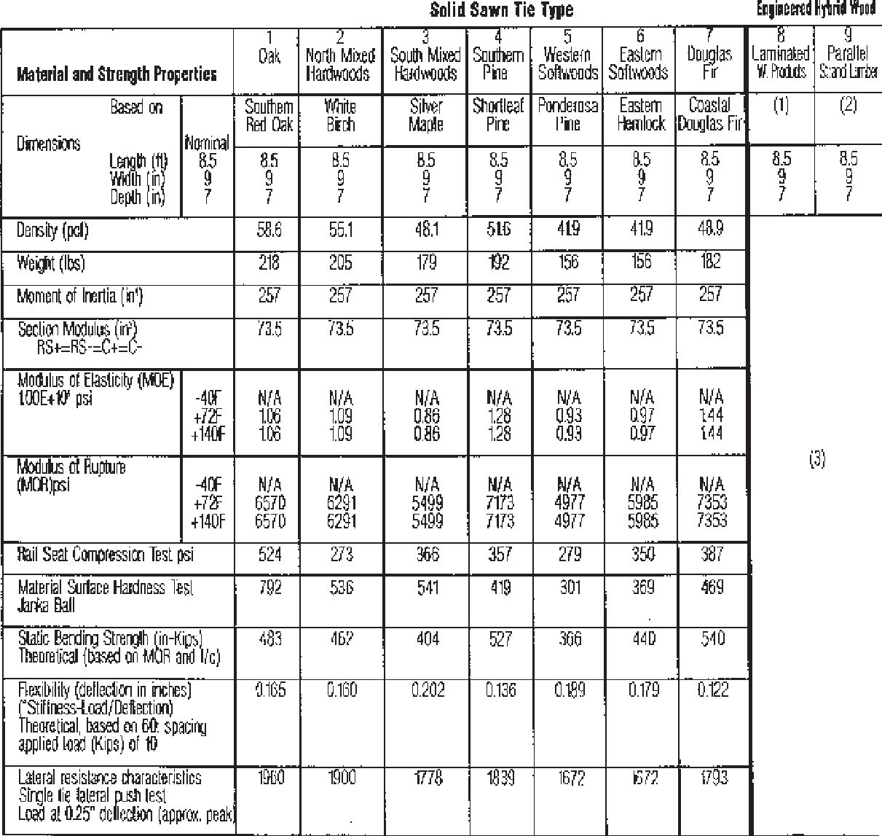

PROPIEDADES MATERIALES DE MATERIAS DE TRAVIESAS DE MADERA SÓLIDAS ASERRADAS

La madera es una materia extremadamente versátil y eficaz para usar como traviesa ferrocarril. Sin embargo, las propiedades claves de madera varían con la especie de madera. Para dejar por el uso potencial de un rango amplio de tipos de arboles, las propiedades de la traviesa presentadas en esta sección han sido divididos en siete categorías de madera como dado en la tabla 10.
Una especie representante de madera fue usado para cada categoría. Las propiedades materiales dadas en la tabla 9 representan un valor “mínimo” para cada categoría (a menos que se nota de otra cosa). Eso es para dejar por el uso de estas propiedades en las calculaciones de diseño. Los valores son basados en una colección de data de propiedades de materias, para incluir un ejemplo de data de la manual y la data de pruebas completas de las traviesas (con ajustamientos para recompensar por las diferencias).
Una explicación para los valores de las propiedades de Madera dados a la tabla 9 son los siguientes:
*Las dimensiones son basados en las especificaciones de AREMA que deja que una reducción de ¼ pulgada de ancho y de profundidad.
* El volumen es calculado por las dimensiones.
* La densidad es basado en 40% contenido de humedad (determinado por el volumen tras de ser desecado en el horno). 112,13 kg/m³ de creosota fue añadido a la densidad y la total de esa fue reducida por 10% para justificar las variaciones en los valores en la tabla de propiedades materiales y en el proceso de tratamiento.
* El peso es la densidad multiplicado por el volumen.
* El segundo momento de área es calculado de las dimensiones predefinidas y una corte transversal cuadrado.
* Sección de modulo fue calculado por dimensiones y cortas transversales rectangulares.
* Módulo de Elasticidad (MOE) se base en valores “verdes” más 10% de la diferencia entre los valores verdes y los valores secos (para justificar el hecho que el exterior de la traviesa es más seco que el interior del mismo). Noventa por ciento del valor calculado se usa para determinar un valor “mínimo” para propósitos de diseño.
* Módulo de Rotura (MOR) se base en valores “verdes” más 10% de la diferencia entre los valores verdes y los valores secos (para justificar el hecho que el exterior de la traviesa es más seco que el interior del mismo). Noventa por ciento del valor calculado se usa para determinar un valor “mínimo” para propósitos de diseño.
* Prueba de Compresión de Placas de Asiento se base en valores “verdes” más 10% de la diferencia entre los valores verdes y los valores secos (para justificar el hecho que el exterior de la traviesa es más seco que el interior del mismo) y en data de la manual por

PROPIEDADES MATERIALES DE MATERIAS DE TRAVIESAS DE MADERA SÓLIDAS ASERRADAS

compresión perpendicular a las fibras. Noventa por ciento del valor calculado se usa para determinar un valor “mínimo” para propósitos de diseño
Departamento de Transportación Estadounidense, Volpe Transportation Systems Center, usando pruebas de empuje de traviesa singular. Los resultados son basados en un valor “mínimo” de vías consolidadas. Para justificar las diferencias entre la densidad (el peso), 50% de resistencia lateral varía linealmente como un función del peso de las traviesas, usando maderas duras mezcladas como una base de referencia. Para justificar el componente relacionado de resistencia lateral de no-peso (debido a efectos secundarios y efectos del fin que no cambian el peso), solo 50% de la resistencia se varía con el peso, mientras la resistencia lateral que queda mantenido constante.
* Prueba de Dureza Superficial se base en valores “verdes” más 10% de la diferencia entre los valores verdes y los valores secos (para justificar el hecho que el exterior de la traviesa es más seco que el interior del mismo) y en data de la manual por dureza perpendicular a las fibras. Noventa por ciento del valor calculado se usa para determinar un valor “mínimo” para propósitos de diseño.
* Esfuerzo de flexión estática es una calculación teorética basada en el (MOR) y el módulo seccional.
* La flexión (que es un término más justo que rigidez flexional) es una calculación basado en una carga aplicada de 10,000 libras y una trocha de sesenta pulgadas.
* Los valores de resistencia lateral se basen en unas pruebas de mercado hechos por el

TABLA 10
Categoría de Traviesa Especie de Madera
Roble Roble Español
Madera Dura Mezclada del Norte Abedul Papirífero
Madera Dura Mezclada del Sur Arce Plateada
Pino del Sur Pino Echinata
Madera Blanda Occidental Pino Ponderosa
Madera Blanda Oriental Tsuga Oriental
Abeto de Douglas Abeto de Douglas Costal
LAS ESPECIES DE MADERA ARRIBA FUERSON USADOS PARA CALCULAR LOS VALORES DE LAS CATAGORÍAS PARA LAS PROPIEDADES DE FUERZA EN TABLA 9

Materias Híbridas Fabricadas de Combinación
La traviesa sólida aserrada tratada con creosota, que fue discutido anteriormente en esta sección, ha tenido una vida útil promedio de más que treintaicinco años. Hasta hoy en día, continúa ser el componente vial mayor que sujete las vías de acero juntos. Estas traviesas sólidas aserradas tratadas sin dudas continuarán como materia preferida por los ferrocarriles.
En los principios de este siglo, el tipo de traviesa usada por los ferrocarriles progresó desde una traviesa cortada por mano, sin ser tratado, hasta la traviesa sólida aserrada y tratada con creosota. Pues puede ser justo que mientras entremos un nuevo siglo, hay nuevas progresiones ocurriendo en el campo de tecnología de madera. La Asociación de Traviesas para Vías Férreas, por medio de su Comisión de Investigación y Desarrollo, continúa tener un papel de liderazgo en coordinar proyectos significantes de investigación en esta área. Estos incluyen la evaluación de: especies de maderas poco-utilizadas, clavija de madera laminada, madera laminada con pegamento, madera con fibras orientadas paralelamente, y maderas laminadas con fibras reforzadas para uso como materia de traviesa.
Por falta de término mejor, todas de estas materias deben ser llamados productos de madera “híbrido”. Se juntan adhesivos estructurales, fibras poliméricas, y madera en varias combinaciones para proveer una madera fabricada que sea una materia estructuralmente adecuada para las traviesas. Es un hecho que algunos de estos productos híbridos ya son usados por los ferrocarriles en aplicaciones que varían ampliamente.
Dados en Tabla 10 son los datos por los productos de madera sólida aserrada y fabricada. Sin embargo, se necesita notar, por causa del hecho que estos son productos de madera “fabricadas” – es decir, maderas laminada con pegamento, etc. – que las características de esfuerza pueden ser “ajustadas” al variar la densidad, especie de madera, y la orientación/uso de materias de madera. Por eso, no es posible proveer data de pruebas estructurales por todas las variaciones. Sin embargo, se puede asumir que la meta es “fabricar” propiedades de esfuerza que serán mejores que productos sólidos serrados, mientras considerando las económicas.
La madera es un recurso renovable, pero la madera más larga de crecimiento viejo, que en una época fue abundante, es cada vez menos accesible a cosechar. Arboles de segundo crecimiento y tercero crecimiento que son actualmente cosechados típicamente son menores de diámetro. Mientras la mayoría de traviesas producidas seguirán siendo materia sólida aserrada por el futuro previsible, los cambios ocurriendo en el manejo del recurso requerirán cada vez más utilización de especies alternativas y productos híbridos de madera fabricada. Mientras la demanda para las traviesas continúa, es realístico esperar que la traviesa híbrida fabricada de madera tenga un futuro significante.

APÉNDICE
Especificaciones para Traviesas de Madera 35-37
Estándares de Conservantes de la Asociación de Madera Preservada 39-42

Americana, P1/P13, P2, P3 and P4

Asociación de Madera Preservada Americana 43-45
Sistema de Categorías de Uso, Estándar- UC4 “Traviesas y
Traviesas de Cambio- Tratamiento Conservante por el Proceso
A Presión”

Especificaciones para
Traviesas de Madera
(Revisión más recién desde Enero 2003)
Estas especificaciones fueron desarrollados por una comité junto de la Asociación de Traviesas para Vías Férreas y la Asociación Estadounidense de Ingeniería de Ferrocarriles y Mantenimiento de Vías, y son iguales a capítulo 30 de la manual de AREMA para la fabricación de ferrocarriles. Esta publicación no incluye muchos otros requisitos de las especificaciones de AREMA.
Capítulo 30 de la manual de AREMA es una obra de páginas múltiples que cubre muchas prácticas adicionales en cuanto a traviesas y traviesas de cambio, eso incluye el azolar, el barrenar, el recortar, el marcar, la aplicación de aparatos anti-rajaduras, el almacenaje de madera, la desecación por aire, el tratamiento y el cuidado pos-tratamiento de conservante. Está disponible de AREMA Publications Department, 8201 Corporate Drive, Suite 1125, Landover, MD 20785, por $125 (precio para los que no son miembros es $150) para solo capítulo 30 ó $425 (precio para los que no son miembros es $650) para la manual entera. Los precios son sujetos a ser cambiados sin notificación.
3.1.1 ESPECIFICACIONES PARA TRAVIESAS DE MADERA
NOTA: Para especies de la costa este es sugerido que se apliquen las reglas de cuesta de W.C.L.B.
3.1.1.1 MATERIA
3.1.1.1.1 Tipos de Madera*
Antes de fabricar traviesas, los que las producen determinarán cual de los siguientes tipos de madera adecuada para ser traviesas serán aceptados:
Fresnos Eucaliptos Robles
Hayas Almeces Pinos
Abedules Tsugas Álamos
Catalpas Pacanas Secuoyas
Cerezos Alerces Sasafrás
Abetos Douglas
Robinias Piceas
Olmos Arces Plátanos
Abetos Moruses Nogales

*Cada ferrocarril especificará solamente el tipo de Madera que desea usar. Otros no serán aceptable a menos que son por pedido especial.
3.1.1.2 REQUISITOS FÍSICAS
3.1.1.2.1 Calidad General
Salvo lo proveído de aquí y adelante, todas traviesas estarán sin defectos cualquieras que pueden reducir su fuerza o durabilidad como traviesa, como descomposición, grietas largas, acebolladuras largas, inclinación de las fibras, o grandes o numerosos huecos o nudos.
3.1.1.3.1 Dimensiones
Traviesas serán de 8'-0", 8'-6", ó 9'-0" de longitud como especificado por el cliente. El grosor, la anchura, y longitud especificada son dimensiones mínimos para traviesas verdes. Traviesas secas o tratadas pueden ser ¼” más delgado o estrecho que los tamaños especificados. Las Traviesas que sobrepasan estas dimensiones por más que 1” serán rechazados. El grado de cada traviesa será determinado al punto de lo más desgaste sobre la superficie se arriba de la traviesa entre las áreas que sostienen las raíles. Las áreas que sostienen los raíles son las secciones entre 20” y 40” del centro de la traviesa. La cima de la traviesa será la superficie más estrecha y/o la superficie horizontal lo más lejos del corazón o centro de la medula.
Todas las áreas que sostienen los raíles se medirán así: traviesas de grado 7” serán 7” x 9” de corte transversal con un máximo de desgaste de 1” en las áreas arribas que sostienen los raíles. Un máximo de 20% de las traviesas en una cantidad dada puede ser aserrada de manera cuadrada a 7” x 8” de corte transversal sin desgaste en las áreas que sostienen los raíles. Una traviesa de grado 6” será 6” x 8” de corte transversal con un máximo de desgaste de 1” en la áreas arribas que sostienen las raíles. Para las traviesas de grado de 6” y 7”, desgaste será permitida en la superficie al fondo mientras que no sobrepasa 1” en ningún punto.
3.1.1.4 INSPECCIÓN

3.1.1.4.1 Lugar
Traviesas serán inspeccionadas a puntos adecuados como es especificado en el trato de compra del ferrocarril.
3.1.1.4.2 Manera
Inspectores harán una examinación razonablemente minucioso de la cima, el fondo, los lados y los puntos de cada traviesa. Cada traviesa será juzgada independientemente, sin cuento de las decisiones hechos sobre las otras de la misma porción. Traviesas transportadas por maderada que son demasiado desordenados para examinaciones serán rechazadas. Traviesas manejadas por una montacargas serán entregados como inspeccionados, a la cuenta del productor.

3.1.1.4.3 Descomposición
Descomposición es la desintegración de la substancia de la Madera por cause de la acción de los hongos que destruyen la Madera. La “mancha azul” no es descomposición y es permisible en Madera cualquiera.

3.1.1.4.4 Huecos
Un hueco grande es uno que es más que ½” de diámetro y 3” de profundidad adentro, o más que ¼ de la anchura de la superficie sobre que aparece y 3” de profundidad afuera, las secciones de la traviesa de entre 20” y 40” del medio. Huecos numerosos son cualquier cantidad que igualan un hueco grande en su efecto dañino. Tales huecos pueden ser causados en fabricación o de otra manera.

3.1.1.4.5 Nudos

Adentro de las áreas que sostienen los raíles, un nudo grande es uno que tiene un diámetro promedio más que 1/3 la anchura de la superficie sobre la cual aparece, pero tal nudo será aceptable si es colocado afuera de las áreas que sostienen los raíles. Nudos numerosos son cualquier cantidad que iguala un nudo grande en efecto dañino.

3.1.1.4.6 Acebolladura
3.1.1.4.8 Grieta
Una grieta es una separación de la Madera causado por la desecación que aparece solamente sobre una superficie. No cuente el punto como una superficie. Traviesas con grietas continuos cuya profundidad en una traviesa completamente desecado y/o tratado es más que ¼ el grosor y más larga que ½ la longitud de la traviesa será rechazada.

3.1.1.4.9 Inclinación de fibras
Menos en las maderas con fibras entrelazadas, una inclinación de fibras en exceso de 1 en 15 no será permitido.

3.1.1.4.10 Bolsillos de Corteza
Un bolsillo de corteza es un pedazo de corteza parcialmente o enteramente encerrado en la Madera. Bolsillos de corteza serán permitidos dado que no son más que 2” bajo la superficie y/o 10” de longitud.

3.1.1.4.11 Defectos Mecánicos
Toda traviesa tiene que ser recto, aserrado de manera cuadrado, cortada cuadradamente en los extremos, ser paralelo en las caras de arriba y abajo, y toda la corteza tiene que ser enteramente removido. Cualquier traviesa que no cumpla con las características de buena fabricación siguientes será rechazada:
- Una traviesa será considerado recto cuando una línea recta de un punto en un extremo hasta un punto correspondiente en el otro extremo no es más que 1 ½” de la superficie en todos puntos.
- Una traviesa no es aserrada bien cuando las superficies son cortadas con muescas más que ½” de profundidad, o cuando las superficies no son planos.
- Las caras de arriba y de abajo serán considerados paralelo si cualquier diferencia en los lados o extremos no exceden 1/8”.
- Para que las placas de asiento sean propiamente asentados, los extremos de las traviesas tienen que ser planos, y serán considerados cuadrados con un extremo inclinado de hasta ½”, que iguala una peralte de 1 en 20.

3.1.1.2.2 Resistencia al Desgaste
Al ser pedido así, traviesas de árboles de hojas espinadas serán de madera compacta hasta el cuarto de la cima, donde cualquier pulgada de cualquier radio de la médula tendrá seis o más anillos de crecimiento.
3.1.1.3 DISEÑO
Categorías de tamaño para traviesas de 7” y 6”, 1” de desgaste permitido —— 20% Cuadrado 7" x 8" Permitido
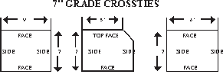
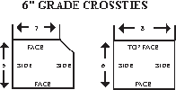
Una acebolladura es una separación que ocurre corriente a las fibras, la mayoría de la cual ocurre entre los anillos de crecimiento.
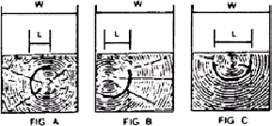
El procedimiento ilustrado en los diagramas de arriba será usado en determinar la longitud de una acebolladura. Una que es no más que 1/3 la anchura de la traviesa será aceptable, dado que no extienda más cerca que 1” a ninguna superficie.

3.1.1.4.7 Rajadura
Una rajadura es una separación de la Madera extendiendo desde una superficie a una opuesta o adyacente. No cuente el punto como superficie al medir la longitud de una rajadura. En traviesas sin ser sazonadas, una rajadura de no más que 1/8” de anchura y/o 4” de longitud es aceptable. En traviesas sazonadas, una rajadura de no más que ¼” de anchura y/o más larga que la anchura de la superficie sobre la cual ocurre es aceptable. En traviesas sazonadas, una rajadura que sobrepasa el límite es aceptable, dado que las limitaciones de las rajaduras y aparatos de anti-rajadura son aprobados por el cliente y apropiadamente aplicados.

Especificaciones para
Traviesas de Cambio
(Revisión más recién desde Enero 2003)
Estas especificaciones fueron desarrollados por una comité junto de la Asociación de Traviesas para Vías Férreas y la Asociación Estadounidense de Ingeniería de Ferrocarriles y Mantenimiento de Vías, y son iguales a capítulo 30 de la manual de AREMA para la fabricación de ferrocarriles.
Capítulo 30 de la manual de AREMA es una obra de páginas múltiples que cubre muchas prácticas adicionales en cuanto a traviesas y traviesas de cambio, eso incluye el azolar, el barrenar, el recortar, el marcar, la aplicación de aparatos anti-rajaduras, el almacenaje de madera, la desecación por aire, el tratamiento y el cuidado pos-tratamiento de conservante. Está disponible de AREMA Publications Department, 8201 Corporate Drive, Suite 1125, Landover, MD 20785, por $125 (precio para los que no son miembros es $150) para solo capítulo 30 ó $425 (precio para los que no son miembros es $650) para la manual entera. Los precios son sujetos a ser cambiados sin notificación.
3.2.1 ESPECIFICACIONES PARA TRAVIESAS DE CAMBIO
NOTA: Para especies de la costa este es sugerido que se apliquen las reglas de cuesta de W.C.L.B.
3.2.1.1 MATERIA
3.2.1.1.1 Tipos de Madera*
Antes de fabricar traviesas, los que las producen determinarán cual de los siguientes tipos de madera adecuada para ser traviesas serán aceptados:
Fresnos Abetos Arces
Hayas Eucaliptos Robles
Abedules Tsugas Pinos
Cerezos Pacanas Secuoyas
Abeto Douglas
Alerces Piceas
Olmos Robinias Nogales
Otros no serán aceptados a menos que sean pedido especialmente.

3.2.1.2 REQUISITOS FÍSICAS

3.2.1.2.1 Calidad General
Salvo lo proveído de aquí y adelante, todas traviesas estarán sin defectos cualquieras que pueden reducir su fuerza o durabilidad como traviesa de cambio, como descomposición, grietas largas, acebolladuras largas, inclinación de las fibras, o grandes o numerosos huecos o nudos.

3.2.1.2.2 Resistencia al Desgaste
Al ser pedido así, traviesas de árboles de hojas espinadas serán de madera compacta hasta el cuarto de la cima, donde cualquier pulgada de cualquier radio de la médula tendrá seis o más anillos de crecimiento.

3.2.1.3 DISEÑO

3.2.1.3.1 Dimensiones
Toda traviesa verde o no desecado se medirá en corte transversal un mínimo de 7” en grosor de los lados y 9” en anchura de las caras. Un máximo de 1” de desgaste es permitido en las caras de arriba o de abajo adentro de las áreas que sostienen los raíles, las cuales son definidas como la sección adentro de 12” de cada extremo de la traviesa. Traviesas de cambio desecado o tratado pueden ser ¼” bajo las dimensiones especificados para el grosor y la anchura, o no más que 1” sobre las dimensiones especificado. Longitudes y tolerancias de longitud serán especificados por el cliente.
Todas dimensiones de grosor y de anchura de las caras se aplican al área que sostiene los raíles. Todas determinaciones de anchura de cara serán hechas en la cima de la traviesa de cambio, que es la cara horizontal más angosta. Si las dos caras horizontales son de anchura igual, la cima será la cara con el duramen más angosta o la cara sin duramen.

3.2.1.4 INSPECCIÓN

3.2.1.4.1 Lugar
Traviesas serán inspeccionadas a puntos adecuados como es especificado en el trato de compra del ferrocarril.

3.2.1.4.2 Manera
Inspectores harán una examinación razonablemente minucioso de la cima, el fondo, los lados y los puntos de cada traviesa. Cada traviesa será juzgada independientemente, sin cuento de las decisiones hechos sobre las otras de la misma porción. Traviesas transportadas por maderada que son demasiado desordenados para examinaciones serán rechazadas. Traviesas manejadas por una montacargas serán entregados como inspeccionados, a la cuenta del productor.

3.2.1.4.3 Descomposición
Descomposición es la desintegración de la substancia de la Madera por cause de la acción de los hongos que destruyen la Madera. La “mancha azul” no es descomposición y es permisible en Madera cualquiera.

3.2.1.4.4 Huecos
Un hueco grande es uno que es más que ½” de diámetro y 3” de profundidad adentro, o más que ¼ de la anchura de la superficie sobre que aparece y 3” de profundidad afuera, las secciones de la traviesa de entre 20” y 40” del medio. Huecos numerosos son cualquier cantidad que igualan un hueco grande en su efecto dañino. Tales huecos pueden ser causados en fabricación o de otra manera.

3.2.1.4.5 Nudo
Un nudo grande es uno cuyo diámetro promedio excede ¼ la anchura de la superficie sobre la cual aparece; pero tal nudo puede ser permitido si ocurre fuera de la sección adentro 12” del extremo de cada traviesa. Nudos numerosos son cualquier número que iguala un nudo grande en efecto dañino.

3.2.1.4.6 Acebolladura
Una que no es más que 1/3 la anchura de la traviesa será permitida. El procedimiento y los diagramas mostrados en 3.1.1.4.6 para traviesas también se aplicarán a traviesas de cambio para medir la longitud de una acebolladura.

3.2.1.4.7 Rajadura
Una rajadura es una separación de la Madera que extiende de una superficie a una opuesta o adyacente. No cuente el extremo como una superficie al medir la longitud de una rajadura.
En traviesas de cambio verdes o no desecados, una rajadura no más que 1/8” de anchura y/o 5” de longitud es aceptable. En una traviesa de cambio desecado o tratado, una rajadura de no más que ¼” de anchura y/o más larga que la anchura de la cara sobre la cual ocurre es aceptable. Una rajadura que excede el límite es aceptable, dado que las limitaciones de rajaduras y aparatos de anti-rajadura son aprobados por el cliente y apropiadamente aplicados.

3.2.1.4.8 Grieta
Una grieta es una separación de la Madera causado por la desecación que aparece solamente sobre una superficie. No cuente el punto como una superficie al medir la longitud de la grieta. Traviesas con grietas continuos cuya profundidad en una traviesa completamente desecado y/o tratado es más que ¼ el grosor y más larga que ½ la longitud de la traviesa será rechazada.
3.2.1.4.9 Inclinación de Fibras

Menos en las maderas con fibras entrelazadas, una inclinación de fibras en exceso de 1 en 15 no será permitido.

3.2.1.4.10 Bolsillos de Corteza

Un bolsillo de corteza es un pedazo de corteza parcialmente o enteramente encerrado en la Madera. Bolsillos de corteza serán permitidos dado que no son más que 2” bajo la superficie y/o 10” de longitud.

3.2.1.4.11 Defectos Mecánicos
- Toda traviesa tiene que ser recto, aserrado de manera cuadrado, cortada cuadradamente en los extremos, ser paralelo en la cima y la pie, y toda la corteza tiene que ser enteramente removido. Cualquier traviesa que no cumpla con las características de buena fabricación siguientes será rechazada:
a. Una traviesa será considerado recto cuando una línea recta de un punto en un extremo hasta un punto correspondiente en el otro extremo no es más que 2” de la superficie en todos puntos.
b. Una traviesa no es aserrada bien cuando las superficies son cortadas con muescas más que ½” de profundidad, o cuando las superficies no son planos.
c. Las caras de arriba y de abajo serán considerados paralelo si cualquier diferencia en los lados o extremos no exceden 1/4”.
d. Para que las placas de asiento sean propiamente asentados, los extremos de las traviesas tienen que ser planos, y serán considerados cuadrados con un extremo inclinado de hasta ½”, que iguala una peralte de 1 en 20.

3.2.1.5 ENTREGA

3.2.1.5.1 En Local de Ferrocarril
Las traviesas serán entregadas y apiladas como especificado en el trato de compra del ferrocarril. Si las traviesas son de ser inspeccionadas, tienen que ser colocados para que todas estén accesibles al inspector.

3.2.1.5.2 Riesgo, Rechazo
Toda traviesa es por el cuento y riesgo del propietario hasta que sea aceptado. Toda traviesa rechazada será removida dentro de un mes después de ser inspeccionado.

3.2.1.5.3 Grupos de Especies para Desecación y Tratamiento
Traviesas de cambio serán agrupados como mostrado abajo para desecación por aire o desecación artificial y tratamientos de conservante subsecuentes. Solamente los tipos de madera nombrados en un grupo pueden ser procesados juntos.
Grupo Ta Grupo Tb
Robinia Abetos de Douglas Secuoyas
Robinia de la Miel Abetos Piceas
Robles Rojos Tsugas
Robles Blancos Alerces
Nogal Negro Pinos
Grupo Tc Grupo Td
Eucaliptos Fresnos Olmos
Hayas Arces Duros
Abedules Pacanas
Cerezos
Arces Blandas
Nogal Blanco

3.2.1.6 TRANSPORTE
Traviesas transportadas en camiones o barcos serán separados ahí según los grupos de arriba o longitudes si son inspeccionados antes de ser cargados, o como puede ser estipulado en el contrato o formulario de compra para ellas.

Especificaciones para
Traviesas de Grado Industrial
(Revisión más recién desde Enero 2003)
Estas especificaciones fueron desarrollados por una comité junto de la Asociación de Traviesas para Vías Férreas y la Asociación Estadounidense de Ingeniería de Ferrocarriles y Mantenimiento de Vías, y son iguales a capítulo 30 de la manual de AREMA para la fabricación de ferrocarriles.
Capítulo 30 de la manual de AREMA es una obra de páginas múltiples que cubre muchas prácticas adicionales en cuanto a traviesas y traviesas de cambio, eso incluye el azolar, el barrenar, el recortar, el marcar, la aplicación de aparatos anti-rajaduras, el almacenaje de madera, la desecación por aire, el tratamiento y el cuidado pos-tratamiento de conservante. Está disponible de AREMA Publications Department, 8201 Corporate Drive, Suite 1125, Landover, MD 20785, por $125 (precio para los que no son miembros es $150) para solo capítulo 30 ó $425 (precio para los que no son miembros es $650) para la manual entera. Los precios son sujetos a ser cambiados sin notificación.
Traviesas desecados o tratados pueden ser 1” más angosta o ½” más delgada que los tamaños especificados. Grosor y anchura no pueden variar más que 1” de extremo a extremo. El cuerpo de la traviesa puede ser no cuadrado por no más que 1” por la longitud. La longitud de la traviesa puede variar de +1” hasta -3” por la longitud especificado.

3.9.1.4 DEFINICIÓN DE DEFECTOS

3.9.1.4.1 Desgaste
Desgaste es definido como la corteza o la falta de Madera (véase 3.9.1.3 para lo permitido).

3.9.1.4.2 Descomposición
Un nudo descompuesto más que ¾” en diámetro será rechazado adentro del área que sostiene los raíles. También, descomposición incipiente ligera puede ser permitido si la traviesa, en general, es básicamente de buena calidad. Descomposición es permitido fuera del área que sostiene los raíles si el área descompuesta no excede 2” en diámetro. Traviesas con descomposición hasta 2” en diámetro que aparece en los dos extremos serán rechazadas.
3.9.1.4.10 Defectos Mecánicos
Toda traviesa tiene que ser recto y paralelo de cima y pie. Cualquier traviesa que no cumpla con las características de buena fabricación siguientes será rechazada:
- Una traviesa será considerado recto cuando una línea recta de un punto en un extremo hasta un punto correspondiente en el otro extremo no es más que 2” de la superficie en todos puntos.
- La cima y pie serán considerados paralelo si cualquier diferencia en los lados o extremos no exceden 1”.
- Una traviesa no es aserrada bien cuando las superficies son cortadas con muescas más que 1” de profundidad.
- Para que las placas de asiento sean propiamente asentados, los extremos de las traviesas tienen que ser planos, y serán considerados cuadrados con un extremo inclinado de hasta ½”, que iguala una peralte de 1 en 20.

3.1.1 ESPECIFICACIONES PARA TRAVIESAS DE CAMBIO
3.1.1.1 MATERIA
3.1.1.1.1 Tipos de Madera*
Antes de fabricar traviesas, los que las producen determinarán cual de los siguientes tipos de madera adecuada para ser traviesas serán aceptados:
Fresnos Eucaliptos Robles
Hayas Almeces Pinos
Abedules Tsugas Álamos
Catalpas Pacanas Secuoyas
Cerezos Alerces Sasafrás
Abetos Douglas
Robinias Piceas
Olmos Arces Plátanos
Abetos Moruses Nogales

3.9.1.2 General
Todos procedimientos en cuanto a calidad, fabricación, inspección, transporte, y entrega cumplirán completamente con los especificados para traviesas de grado en parte 1, Consideraciones Generales a menos que sean aceptados por la información contenido en esa parte.

3.9.1.3 Clasificación y Diseño
Los tamaños, longitudes, caras mínimas y tolerancias siguientes son permitidos:
Grado Dimensiones Caras Mínimas Permitidas
- IG 6"x 8" x 8’0"/8’6" cara de 6" de cima o pie
- IG 7"x 8" x 8’0"/8’6" cara de 6" de cima o pie
7" IG 7"x 9" x 8’0"/8’6" cara de 6" de cima o pie
Los requisitos de caras mínimas de arriba aplican a las áreas que sostienen los raíles, que son las áreas adentro de 20” y 40” del medio de la traviesa de grado industrial. Fuera de las áreas que sostienen los raíles, desgaste será limitado a la mitad de la anchura de la cara de la cima o pie de la traviesa. El grado de cada traviesa será determinado al punto de más desgaste, de cima o pie, adentro de las áreas que sostienen los raíles. (La cima es definida como la cara horizontal más lejos del duramen o del centro de médula).
3.9.1.4.3 Huecos
Traviesas que tengan huecos sobre cualquier superficie adentro de las áreas que sostienen los raíles que son más que ½” en diámetro o más que 3” de profundidad serán rechazadas. Huecos sobre cualquiera superficie fuera de las áreas que sostienen los raíles que son más que 3” en diámetro o más profundo que 4” serán rechazadas.

3.9.1.4.4 Nudos
Un nudo más que 3” en diámetro adentro de las áreas que sostiene los raíles no será permitido.

3.9.1.4.5 Acebolladuras
Traviesas desecado o tratado con acebolladuras que tienen una longitud en la corte transversal más que 5” o que extienden adentro de 1” de cualquier superficie serán rechazadas. Medidas de longitud serán tomadas usando 3.1.1.4.6 como guía.

3.9.1.4.6 Rajaduras
Una rajadura es una separación de la Madera extendiendo de una superficie a una opuesta o adyacente – sin contar los extremos como superficies. Una traviesa desecado o tratado con una rajadura más que ½” de anchura o 11” de longitud será rechazada con o sin una placa de asiento.

3.9.1.4.7 Grietas
Una grieta es una separación de la Madera por cause de desecación que aparece solamente sobre la superficie – sin contar el extremo como una superficie. Grietas de desecación más que 2” de profundidad o ¾” de anchura serán rechazadas como traviesas de grado industrial.

3.9.1.4.8 Grano Entrecruzado o Espiral
Salvo en las especies que tiene grano entrelazado, traviesas que tiene grano entrecruzado, inclinado, o de forma espiral más que 2” en 15” de longitud serán rechazadas.

3.9.1.4.9 Bolsillos de Corteza
Bolsillos de corteza no serán aceptables si son más que 2” de profundidad o más que 10” de longitud en cualquier lugar en la traviesa.

ESTÁNDARES DE CONSERVANTE DE LA Asociación de Madera Preservada Americana, P1/P13, P2, P3 Y P4

PÁGINAS 39-42
Asociación de Madera Preservada Americana ESTÁNDAR DE PRODUCTO CONSERVATIVO UC4
“ESPECIFICACIÓN DEL USUARIO PARA LA MADERA TRATADA” Y T1-05
“ESTÁNDAR DE PROCESAMIENTO Y TRATAMIENTO”
PÁGINAS 43-45

TODAS LAS ESPECIFICACIONES DE LA Asociación de Madera Preservada Americana SON PUBLICADAS CON PERMISO

P1/P13-01
ESTÁNDAR PARA CONSERVANTE DE CREOSOTA
Nota: Estándar de AWPA P1/P13-01 consiste de solo una página.
- La creosote será ya destilado derivado enteramente de alquitrán producido por la carbonización de carbón bituminoso.
- La materia nueva y la materia ya usada en soluciones de tratamiento se conformarán con los siguientes requisitos detallados.
 | Materia Nueva |  | Materia Ya Usada
 | No Menos Que | No  Más  Que | No Menos  Que | No Más Que
2.1 Agua, % por Volumen | –– | 1,5 | –– | 3,0
2.2 Materia insoluble en Xileno, % por peso | –– | 0,5 | –– | 1,5
2.3 Densidad Relativa a 38^{O} C Comparado con agua a 15,5^{O} C:
Creosota Entera | 1,070 | –– | 1,070 | ––
Fracción 235-315^{O} C | 1,028 | –– | 1,028 | ––
Fracción 315-355^{O} C | 1,100 | –– | 1,100 | ––
2.4 Destilación: Lo Destilado, % por peso de bases de agua libre, será entre los siguientes limites:
Hasta 210^{O} C | –– | 2,0 | –– | 2,0
Hasta 235^{O} C | –– | 12,0 | –– | 12,0
Hasta 270^{O} C | 10,0 | 40,0 | 10,0 | 40,0
Hasta 315^{O} C | 40,0 | 65,0 | 40,0 | 65,0
Hasta 355^{O} C | 65,0 | 77,0 | 65,0 | 77,0
3.0 Pruebas para establecer la conformación con los requisitos precedentes serán hechos conforme con los métodos estándares de la Asociación de Madera Preservada Americana. (Véase Estándar A1.)
Estándar P1/P13-95 fue reafirmado en 2000 y 2001 con correcciones menores editoriales.
El título fue cambiado en 1999, 2000 y 2001.

P2-01

ESTÁNDAR DE SOLUCIÓN DE CREOSOTA
- La materia será de un producto puro de alquitrán de hulla derivado enteramente de alquitrán producido por la carbonización de carbón bituminoso. Puede ser o un alquitrán de hulla ya destilado o una solución de alquitrán de hulla en un alquitrán de hulla ya destilado.
- La materia nueva y la materia ya usada en las operaciones de tratamiento conformarán a los requisitos detallados siguientes.
 | Materia Nueva |  | Materia Ya Usada
 | No Menos Que | No  Más  Que | No Menos Que | No Más Que
2.1 Agua, % por Volumen | –– | 1,5 | –– | 3,0
2.2 Materia insoluble en Xileno, % por peso | –– | 3,5 | –– | 4,5
2.3 Densidad Relativa a 38^{O} C Comparado con agua a 15,5^{O} C:
Creosota Entera | 1,080 | 1,130 | 1,080 | 1,130
Fracción 235-315^{O} C | 1,025 | –– | 1,025 | ––
Fracción 315-355^{O} C | 1,085 | –– | 1,085 | ––
2.4 Destilación: Lo Destilado, % por peso de bases de agua libre, será entre los siguientes limites:
Hasta 210^{O} C | –– | 5,0 | –– | 5,0
Hasta 235^{O} C | –– | 25,0 | –– | 25,0
Hasta 270^{O} C | 32,0 | –– | 32,0 | ––
Hasta 315^{O} C | 52,0 | –– | 52,0 | ––
3.0 Pruebas para establecer la conformación con los requisitos precedentes serán hechos conforme con los métodos estándares de la Asociación de Madera Preservada Americana. (Véase Estándar A1.)
Procedimientos: 1917, 1918, 1921, 1923, 1933, 1935, 1936, 1941, 1942, 1947, 1953, 1954, 1957, 1958, 1968, 1985, 1989, 1995, 1998 y 2001.
Estándar P2 fue reafirmado en 1995 con correcciones menores editoriales; y cambiado en 1998 para remover, sin prejuicio causado por una falta de uso y obsolescencia, un requisito de residuos de coque de petróleo, y reafirmado con correcciones menores editoriales en 2001.

P3-01
ESTÁNDAR PARA SOLUCIONES DE CREOSOTA Y PETRÓLEO
Nota: AWPA Estándar P3-01 consista de una página.
- Solución de Creosota y Petróleo (CPS) consistirá solamente de proporciones especificados de Creosota que conforman a Estándar de AWPA P1/P13 y de Aceite de Petróleo que conforman al Estándar de AWPA P4.

1.1. Ninguna solución de creosote y petróleo contendrá

menos que 50% de tal creosota por volumen ni más que

50% de tal aceite de petróleo por volumen.
.
- La prueba para establecer conformidad con los requisitos precedentes será hecho en concordancia con el Estándar de la Asociación de Madera Preservada Americana A22.
- Por causa de la exactitud de esta prueba, puede ser que el cliente quiera obtener las materias separadamente y entonces tenerlas mezclada bajo su supervisión.
Estándar P3 fue reafirmado en 2000 y en 2001 con un cambio de formato.

P4-03

ESTÁNDAR PARA LA MEZCLA DE ACEITE DE PETRÓLEO CON CREOSOTA
1. La mezcla de aceite de petróleo con creosota (Estándar P1/P3) conformará a los requisitos siguientes:
1.1 | Densidad Relativa^{1, 2} a 15.5°C/15.5°C (60°F/60°F) (no más que 15.9° A.P.I.) Estándar de ASTM D 287 | No Menos Que  0.96 | No Más Que
1.2 | Agua y Sedimento, % por volumen Estándar de ASTM D 96 |  | 1.0
1.3 | Punto de Inflamación³, resuelto por el aparato de Pensky- | 79°C
 | Martens. Estándar de ASTM D 93
1.4 | Viscosidad⁴ . La viscosidad se expresará como Cinemática vs. cSt a 99°C (210°F) por Estándar de ASTM D 445 | 4.2 | 10.2

¹Para convertir la densidad relativa de aceites de petróleo de Grupo 0 a 15.5°C/15.5°C (60°F/60°F) hasta la densidad relativa a 38°C/15.5°C reste 0.0140. Aceites de Grupo 0 tienen una densidad relativa de no menos que 0.9665 a 15.5°C/15.5°C (60°F/60°F). La conversión de densidad relativa de aceite de grupo I se hace por restar 0.0162 y aceite de Grupo I tiene una densidad relativa de no menos que 0.8504 y no más que 0.9664 a 15.5°C/15.5°C (60°F/60°F)
²Aceite de petróleo con una densidad relativa más baja puede ser usado dado que experiencia o probación muestra que puede ser mezclado en creosote sin la formación de residuos excesivos.
³Con el fin de preservar la seguridad de la planta y los obreros, aceite de petróleo tendrá un punto de inflamación mínimo de 79°C (174°F) por TCC (D 56).
⁴Aceites de petróleo con una viscosidad puede ser usado dado que los requisitos de penetración están cumplidos. El cliente puede especificar la viscosidad mejor para sus requisitos, permitiendo una tolerancia para el distribuidor de más o menos 10% del valor especificado (Equivalente vs. SUS a 99°C (210°F) será un mínimo de 40 minutos hasta un máximo de 60 por ASTM D 88).
⁵Cada de las determinaciones precedentes serán hechos en concordancia con el método de ASTM actualmente en vigor. Los estándares referidos aquí pueden ser obtenidos por la asociación americana de pruebas y materiales, 100 Barr Harbor Drive, West Conshohocken, PA 19428 (www.astm.org).

U1-05 — Sistema de Categoría de Uso: Especificación por Usuario para Madera Tratada © 2005
ESPECIFICACIÓN DE PRODUCTO C
TRAVIESAS Y TRAVIESAS DE CAMBIO
(Esta Especificación de Producto es promulgado por cause de un procedimiento de consenso y es bajo la jurisdicción del subcomité de AWPA T-3)

- INTRODUCCIÓN: Especificación de Producto C cubre el tratamiento con conservante a presión de traviesas y traviesas de cambio. Incluye requisitos de penetración mínimo de conservante y de retención para su Categoría de Uso, requisitos especiales, e información especial.
1.1 Las retenciones y penetraciones de conservante asignados a la Categoría de Uso en Especificación de Producto C son retenciones y profundidades de penetración mínimas para el producto, el conservante, y la especie tratada. Han sido considerados satisfactorios en su Categoría de Uso.

1.2 Los requisitos para la penetración y retención de conservante asignados a cualquier Categoría de Uso para cualquieras combinaciones de conservante o de especies son igualmente importante para que cualquier producto sea aceptable bajo este estándar, todos los requisitos listados incluyendo la penetración y retención de conservante tienen que ser cumplidos.
- REQUISITOS GENERALES: Especificación de Producto C ha de ser usado en conjunción con el Estándar de AWPA T1, Categoría de Uso: Estándar de procedimiento y tratamiento.
2.1 Refiérase a Sección 4 del Estándar de la Categoría de Uso para los conservantes listado en esta Especificación de Producto.
2.2 El Marcar. Traviesas serán marcadas con información identificadora, año de producción, y cualquier información adicional que puede ser especificado por el cliente. Las marcas estarán suficientemente profundas para que todos los caracteres sean plenamente legibles tras tratamiento. Esta marca es para establecer identificación, ubicación, y propiedad de los productos.
2.3 Calidad de Producto. Traviesas y traviesas de cambio se conformarán a los requisitos físicos de las especificaciones bajo las cuales han sido comprados. Materias serán procesadas en tal manera para prevenir daño y degradación.
2.4 Limpieza. Traviesas y traviesas de cambio serán suministrados razonablemente libres de sedimentos superficiales.
2.5 Condicionamiento. Traviesas y traviesas de cambio estarán adecuadamente desecadas o condicionadas antes de tratamiento.
2.6 Fabricación. Traviesas y traviesas de cambio deben estar fabricadas en su forma final antes de tratamiento para eliminar necesidad cualquiera para la corteza o perforación subsecuentemente de la Madera tratada.
2.7 Incisiones. El hacer incisiones es requerido para el ciprés, el abeto de Douglas costal, Tsuga Heterófila, alerce occidental, abeto de Douglas de entre montañas, pino de Banks, pino contorta, y pino rojo. El hacer incisiones es opcional en los robles y pacanas, maderas duras mezcladas, pino del sur y pino ponderosa.
2.8 Probaciones. Una médula de barrena será tomada de 20 traviesas bien distribuidas en la carga. Si 80% de las médulas cumplen con los requisitos de penetración mostrados en la tabla de penetración de la Especificación de Producto C para la especie tratada, la carga será aceptada. Con la excepción de roble, si la penetración promedio de las veinte 75 mm barrenas cumplen con los requisitos de penetración, la carga será aceptada. Instrucciones específicas, o la calculación de la porcentaje de anillos penetrados en robles, son dados en Estándar M2, Parágrafo 5.3.2
La retención en traviesas serán determinados por manómetro. Usuarios que requieren resultas de retención por probación deben referirse a Especificación de Producto A.
.

U1-05 — Sistema de Categoría de Uso: Especificación de Usuario para Madera Tratada © 2005

3.0 ESPECIFICACIONES DE RETENCIÓN DE CONSERVANTE (Traviesas y Traviesas de Cambio) – UC4A, UC4B, UC4C Retenciones en unidades de inglés (lb/ft3)
Retenciones en unidades de inglés (lb/ft3)
Categoría de Uso (UC4A, UC4B y UC4C) | Especificación de Retención por Manómetro (lb/ft3).
 | Creosota Pentaclorófenol Cu Naftenato
Especies | CR CR-S, CR-PS PCP-A, PCP-C CuN
Roble y Pacana | 7,0 o Negativa | 7,0 o Negativa | 0,35 o Negativa | 0,055 o Negativa
Maderas Duras Mezcladas | 7,0 | 7,0 | 0,35 | 0,06
Pino Ponderosa y del Sur | 8,0 | 8,0 | 0,4 | 0,06
Abeto Douglas Costal, Tsuga Heterófila, Alerce Occidental | 8,0 o Negativa | 8,0 | 0,4 | 0,06
Abeto Douglas de Entre Montaña | Negativa | Negativa | Negativa | ---
Pino Rojo, Contorta, y de Banks | 6,0 | 7,0 | --- | ---

Retenciones en unidades métricas (kg/m3)
Categoría de Uso (UC4A, UC4B and UC4C) | Especificación de Retención por Manómetro (kg/m3).
 | Creosota Pentaclorófenol |  |  | Cu Naftenato
Especies | CR CR-S, CR-PS PCP-A, PCP-C Cu
Roble y Pacana | 112 o Negativa | 112 o Negativa | 5,6 o Negativa | 0,88 o Negativa
Maderas Duras Mezcladas | 112 | 112 | 5,6 | 0,96
Pino Ponderosa y del Sur | 128 | 128 | 6,4 | 0,96
Abeto Douglas Costal, Tsuga Heterófila, Alerce Occidental | 128 o Negativa | 128 | 6,4 | 0,96
Abeto Douglas de Entre Montaña | Negativa | Negativa | Negativa | ---
Pino Rojo, Contorta, y de Banks | 96 (6,0) | 112 | --- | ---

T1-05 — Sistema de Categoría de Uso: Estándar de Procesamiento y Tratamiento
© 2005
8.3 TRAVIESAS Y TRAVIESAS DE CAMBIO
(Subcomité de AWPA T-3))

8.3.1 Desecación. Donde se permite las circunstancias o condiciones climáticas, traviesas pueden ser desecados por aire. Los procedimientos de desecación por aire son dados en el Estándar de AWPA M1. El contenido de humedad máximo no será más que:

Contenido
de Humedad
Desecación Desecado
Especie (Meses) al Horno (%)
Robinia, Roble, Nogal Negro 9-14 50
Abeto Douglas, Alerce Occ. 5-10 20
Tupelo, Liquidámbar 4-7 40
Pino del Sur 3-6 30
Pacana, Otras Maderas Duras 4-10 40
El contenido de humedad de traviesas desecadas por aire ha de ser obtenido de barrenas de 50 mm sacados del medio entre los extremos a la mitad de la cara al borde y en el medio de la pila. Desecación por horno es permitido en tal manera que no causa daño serio. Desecación por el proceso Boulton es permitido para todas especies. Donde sea permitida, la temperatura de condicionamiento por vapor no excederá 115^{O}C (240^{O}F). Duración total no excederá 17 horas para Pino Ponderosa y del Sur y 3 horas para Pino Rojo, Contorta, y de Banks. Condicionamiento por vapor no es permitido para otras especies.
8.3.2 Limitaciones de Presión. Presión mínimo es 850 kPa (125 psig) para los tratamientos negativos. Presiones máximos no excederán:
1750 kPa (250 psig) para Roble, Pacana, y maderas duras mezcladas
1400 kPa (200 psig) para Pino del Sur, Pino Ponderosa 1200 kPa (175 psig) para Pino Contorta, Roja y de Banks.
1050 kPa (150 psig) para Abeto Douglas Costal, Abeto Douglas de Entre Montaña, Tsuga Heterófila, Alerce Occidental
8.3.3 Concentraciones Mínimas de Conservante La concentración mínima de conservante para pentaclorófenol para tratamiento negativa será 5% m/m. la concentración mínima de conservante para naftenato de cobre para tratamiento negativo será 0,8% m/m cobre como metal.
8.3.4 Baños de Expansión. Baños de expansión para el recubrimiento de conservante y la retardación de desangramiento son permitidos en todas especies de traviesa con tal de que las temperaturas no excedan las listadas en sección 8.3.1
8.3.5 Probación de Retención. La retención neta de cualquiera carga no será menos que 90% de la retención especificado, pero la retención de 5 cargas consecutivas será por lo menos 100%. Cuando un contrato consta de menos que 5 cargas, la retención neta de cualquiera carga no será menos que 95% de lo especificado. La retención de solución de conservante retenido será calculado tras la corrección del volumen de conservante a
40^{O}C (100^{O}F) para creosote usando factores en el Estándar de AWPA F1 y a 16^{O}C (60^{O}F) para pentaclorófenol usando factores en el Estándar de AWPA F2.
8.3.6 Requisitos de Penetración. Una médula barrenada será sacada del centro de 20 traviesas de cada carga. Si 80% de las barrenas se cumplen con los requisitos de penetración, la carga será aceptada. Para Roble, si la penetración promedio de veinte barrenas de 75mm se cumple con los requisitos de penetración, la carga será aceptada.

8.3.6 Requisitos Mínimos de la Penetración de Conservante para Traviesas y Traviesas de Cambio
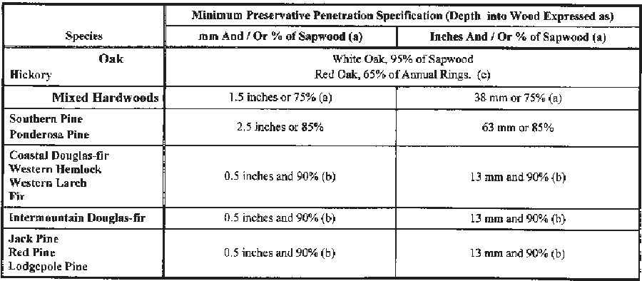

Notas de Pie: Tablas de Penetración
- Donde profundidad “o” porcentaje de la penetración de albura esté especificado, será interpretado significar cualquier sea menos.
- Donde profundidad “y” porcentaje de la penetración de albura esté especificado, será interpretado significar cualquier sea más.
- Para Roble Rojo, la penetración tiene que tener un promedio de un mínimo de 65% de veinte 75 mm médulas.

REFERENCIAS LITERARIAS
Asociación de Madera Preservada Americana (AWPA). 2005.
THE BOOK STANDARDS. The Asociación de Madera Preservada Americana, Selma,AL.
American Railway Engineer Maintance-Of-Way Association (AREMA). 2003. TIES AND WOOD PRESERVATION, Chapter 30. Landover, MD.
Hoadley, R. Bruce. 1990. IDENTIFYING WOOD. The Taunton Press, Newtown, CN.
Hoadley, R. Bruce. 1980. UNDERSTANDING WOOD. The Taunton Press, Newtown, CN.
Hunt, G. M. and G. A. Garratt. 1938. WOOD PRESERVATION. McGraw-Hill Company, New York, NY.
Nicholas, D. D., Editor. 1973. WOOD DETERIORATION AND ITS PREVENTION BY PRESERVATIVE TREATMENTS, Volumes I & II. Syracuse University Press, Syracuse, NY.
The Asociación de Traviesas para Vías Férreas (RTA). 2003. SPECIFICATIONS FOR
TIMBER CROSSTIES & SWITCH TIES. Published by The Asociación de Traviesas para Vías Férreas, Fayetteville, GA
USDA Agriculture Handbook No. 40. 1952. PRESERVATIVE TREATMENT OF WOOD BY PRESSURE METHODS. Superintendent of Documents, Washington, DC.
USDA Agriculture Handbook No. 72. 1974. WOOD HANDBOOK: WOOD AS AN ENGINEERING MATERIAL. Superintendent of Documents, Washington, DC.
Webster, P. D. 1992. THE WOOD CROSSTIE A THREE QUARTERS
OF A CENTURY HISTORY. Published by The Asociación de Traviesas para Vías Férreas, Gulf Shores, AL.
Youngquist, W. G. and H. O. Fleischer. 1977. WOOD IN AMERICAN LIFE - 1776 - 2076. Forest Products Research Society, Madison, WI.

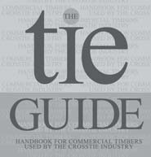
ESTA PÁGINA ESTÁ INTENCIALMENTE DEJADO BLANCO

EL CONDICIONAMIENTO Y TRATAMIENTO DE TRAVIESAS DE MADERA 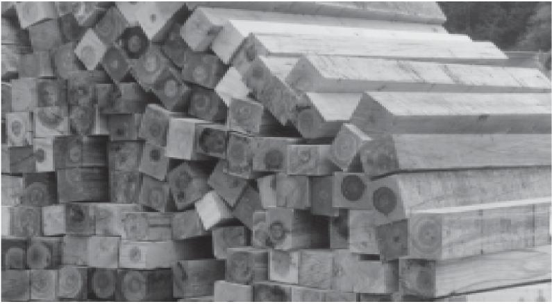

La madera es una materia celulosa que puede ser afectado adversariamente por hongos que descomponen, insectos, y barrenillos marinos. Para todas las especies de madera no durable y la albura de todas maderas, el uso de conservantes químicas tienen que ser aplicadas para proteger la madera de un ataque de estos organismos.
El grado de protección dado a la madera depende en el tipo de conservante usado y penetración y retención propio del conservante. Además, hay una diferencia entre la permeabilidad de las varias especies de madera. También hay diferencia entre la permeabilidad de las porciones de la albura y del duramen de las varias especies de madera.
Con respecto a las traviesas de madera, la Asociación de Madera Preservada Americana (AWPA) Estándar de Producto UC4 para las traviesas normales y las de cambio da los requisitos generales de tratamiento conservante por procesos de presión. Además, -el estándar- describe el procesamiento, condicionamiento, tratamiento, resultados del tratamiento (control de calidad), y el almacenaje de materias de traviesas tratadas.
Es la intención de este manual es proveer un visión de conjunto del condicionamiento y del tratamiento de traviesas de madera. Se reconoce que hay otras materias de madera tratadas que son usados por la industria de transportación ferrocarril. Estas incluyen palos, pilotes, y otros productos de madera. En términos genéricos, cuando hay una discusión sobre las traviesas de Madera, hará algo de coincidencia con traviesas de cambio y productos de materias de Madera.

PREPARACIÓN DE TRAVIESAS Y MADERAS PARA TRATAMIENTO

Si hay un proceso en el tratamiento de productos de madera que es más importante que cualquier otra, es la preparación y el condicionamiento de la madera antes del tratamiento. Es necesario remover la mayoría del agua-libre de entre las células de madera. Este tiene que ser hecho para poner el conservante de madera entre las células. Cuando todo el agua-libre ha sido removido de entre las células de madera se dice que el punto de saturación de las fibras ha sido alcanzado. Con la mayoría de las especies de madera este punto es treinta por ciento humedad basado en el peso de la madera al ser secado por horno. Es bajo la punto de saturación de las fibras que la madera empieza encogerse y desarrollar grietas y hendiduras. Este ocurre más notablemente, en maderas grandes como las traviesas.
El sacamiento de agua puede ser logrado en cuatro maneras:
- 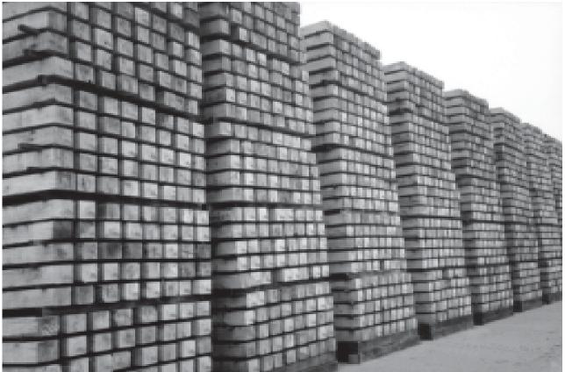Desecación por horno
- Desecación por aire
- Desecación de Boulton
- Condicionamiento por vapor

Desecación por Horno
Con respecto a aplicaciones prácticas entre la industria de traviesas, el proceso de desecación por horno no es usado para sacar agua de maderas grandes con cortes transversales de seis a ocho pulgadas). Hasta ahora, no ha sido considerado ser económico procesar las materias como traviesas y otras maderas grandes de esta manera.

Desecación por Aire
Este proceso de secar es el método preferido para condicionar las traviesas de madera antes del tratamiento. Es la costumbre general segregar la madera según las especies y el tamaño de las maderas. Por propósitos prácticos, le separación de especies tiene dos grupos – los robles y las maderas duras mezcladas (refiérase a la primera sección de este manual para una discusión más profundo). Además, algunos ferrocarriles, por propósitos de uso, piden que las compañías de tratamiento segreguen los robles rojos y los blancos, y posiblemente otras especies.
Condiciones climáticas influyen significadamente desecación por aire. En algunas partes del sudeste de los Estados Unidos, donde la temperatura y la humedad son relativamente altas durante la mayoría del año, puede ser difícil desecar por aire traviesas y otras maderas. Es imperativo en estas locaciones que desecación por aire sea observado cuidadosamente para evitar descomposición prematura o incipiente. Entre la industria de tratamiento suele llamar eso “stack-burn”. Hay ciertas especies de madera como el almez, por causa de su contenido de azúcar, que debe ser pre tratado con una conservante química para prevenir esta potencial de “stack-burn”/descomposición

PREPARACIÓN DE TRAVIESAS Y MADERAS PARA TRATAMIENTO
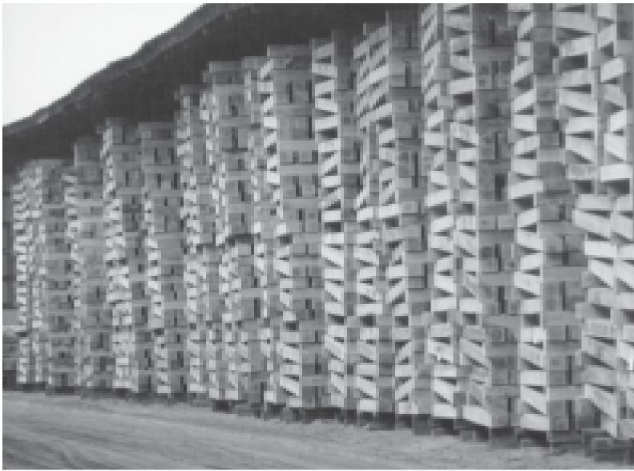

Tal como con cualquieras procesos de condicionamiento/sazonamiento para sacar la humedad de la madera, hay tanto ventajas como desventajas. El proceso de desecación por aire es el método preferido por cause de ser lo más económico. El tiempo extra en el cilindro de tratamiento para o el Boultonizar o condicionamiento por vapor son considerados más caros de contraste. Por el otro mano, un defecto grave del proceso desecación por aire es el costo inventario de las traviesas y maderas acumuladas sin ser tratadas. Dependiendo en el clima, la locación regional, y la especie de la madera, el tiempo requerido para desecación por aire puede variar entre cuatro a doce meses y, en algunas instancias, aun más que doce meses (véase RTA Research Compendium, Volume I, Tab 21).

PREPARACIÓN DE TRAVIESAS Y MADERAS PARA TRATAMIENTO

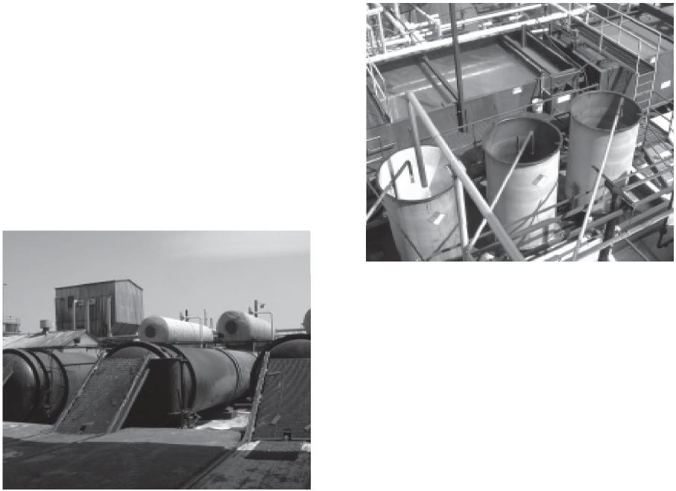

Método de Condicionamiento Boulton
En regiones secas o más áridas de los Estados Unidos, el secar rápido de la madera puede causar grietas y rajaduras severas. El procedimiento de condicionar más propio para el sacamiento de agua en estas regiones es el Proceso Boulton. Además, una ventaja significante del procedimiento de secar de Boulton es que la materia puede ser procesada rápidamente de la condición “verde”. Acelera el proceso de secamiento. Como es usado actualmente en la industria, el proceso Boulton puede ser descrito en la manera siguiente:
Las materiales de madera verdes/mojadas son colocadas en el cilindro de tratamiento que, entonces, es llenado con creosota caliente. Es importante cubrir completamente las maderas con la creosota y que el equipamiento tiene espacio vacío suficiente para la colección de humedad. La creosota es calentado bajo vacío para sacar humedad de las células de madera. Es importante 1) saber el contenido de humedad de la madera antes de tratamiento y 2) que toda la madera adentro del cilindro de tratamiento sea uniforme en contenido de humedad.
El operador del tratamiento tiene que poder medir la cantidad de agua que ha sido sacado de la carga de las materiales de madera. . Además habrá una porción

PREPARACIÓN DE TRAVIESAS Y MADERAS PARA TRATAMIENTO

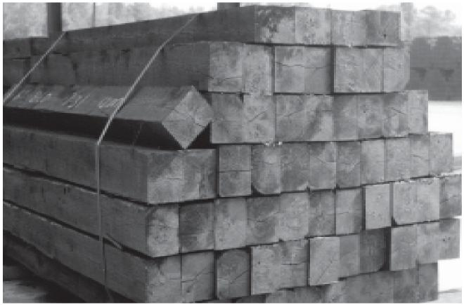
volátil de la creosota que se condensará con el agua.

Estos debe ser separados del agua y las materiales volátiles deben ser revueltos al tanque de creosota.
Una vez que el proceso Boulton se ha completado, el tratamiento de presión de la madera con creosota puede proceder. Este proceso será descrito en una sección venidera del papel. Generalmente se considera que el tiempo total del proceso Boulton variará entre seis y diez horas. Las variabilidades en el tiempo de condicionamiento dependerán en la especie de madera y la temperatura. Por ejemplo, puede haber variación entre el tiempo requerido para el abeto de Douglas y los robles. También, una carga de traviesas para ser “boultonizados” en enero en Ontario, Canadá tomará necesariamente más tiempo comparado con una carga de materias para ser “boultonizados” en julio en una locación como el central de Texas. Hay ventajas y desventajas en usar el proceso Boulton en condicionar madera. Las ventajas mayores se ponen en una lista como lo siguiente:
Las traviesas y madera pueden ser condicionados/sazonados efectivamente en un tiempo mucho más corto en comparación a desecación por aire. Resulta con un tiempo total significadamente reducido para procesar los productos de madera y tratarlos con creosota.
- En comparación al método de condicionamiento por vapor, el proceso Boulton utiliza una temperatura significadamente más moderada con un efecto mínimo en las propiedades de fuerza de la madera.
- Al ser comparado al proceso de vapor, un nivel más bajo de contenido de humedad adentro de la madera puede ser logrado
Las desventajas principales del proceso Boulton son que solo es adecuado para creosota y otras conservantes de aceite; suele costar más que desecación por aire; y calienta la madera más lentamente que el proceso de vapor.

PREPARACIÓN DE TRAVIESAS Y MADERAS PARA TRATAMIENTO

El método de condicionamiento por vapor
El proceso final de condicionamiento para sacar agua de la madera antes de tratamiento es conocido como el proceso de condicionamiento de vapor. Al aplicar el proceso de condicionamiento de vapor, como actualmente se usa en la industria, puede ser descrito de la siguiente manera:
Una carga de materiales de pino verde es colocada en el cilindro y tratada con vapor por muchas horas. El tiempo total para tratar con vapor depende en el tamaño de las maderas. A la conclusión del periodo de tratar con vapor, un vacío es aplicado para sacar la humedad de la madera. Es importante notar que el tiempo de tratar con vapor es dependiente en 1) la temperatura de la madera 2) dimensiones de la corte transversal de la madera 3) densidad de la madera.
Es importante que el vacío sea aplicado lo rápido posible después que el ciclo de tratamiento con vapor es completado. Cuando la temperatura de la superficie de la madera es bajado significadamente, la cantidad de agua promedia sacada durante el vacío será más bajo que si el vacío hubiera sido aplicado inmediatamente después del ciclo de tratamiento con vapor.

PREPARACIÓN DE TRAVIESAS Y MADERAS PARA TRATAMIENTO

A menudo, un costumbre común adentro de la industria de tratamiento es aplicar el vapor en un cilindro y sacar la carga del cilindro; y, entonces, continuar con el proceso con el vacío y con el tratamiento con creosota con presión en un segundo cilindro. Esta costumbre no es lo más eficaz porque la cantidad de vapor de agua máxima no puede ser sacada.
La costumbre común de tratar con vapor las maderas de los pinos del sur (asumiendo un manómetro de presión de veinte libras) condicionará efectivamente una carga de materiales en un período de tiempo de diez a catorce horas. Esto incluye los períodos del ciclo de condicionamiento de tanto tratar con vapor como con el vacio. Como con el ciclo Boulton, estos tiempos variarán 1) con la temperatura de la madera y 2) especie de pino y su densidad.
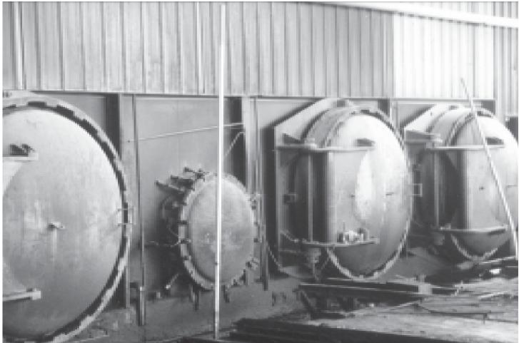 Actualmente dentro de la industria solo se usa este proceso generalmente con los pinos del sur y, con menos frecuencia, otros pinos. El razón primaria por lo cual se usa el condicionamiento de vapor es que el proceso de desecación por aire de esta madera no puede ser hecho eficazmente sin algo de descomposición en los climas en los áreas del sur. Hay ventajas y desventajas al usar el proceso de vapor. Las ventajas principales al usar el proceso de vapor son:
- El vapor se calienta más rápido que cualquier otro medio de calefacción
- Se aplica fácilmente y no suele requerir equipamiento especial en el cilindro de tratamiento
- La temperatura puede ser controlado fácilmente
Las desventajas son los siguientes:
- Solo una cantidad limitada de humedad puede ser sacado en el ciclo de vapor/vacío

PREPARACIÓN DE TRAVIESAS Y MADERAS PARA TRATAMIENTO
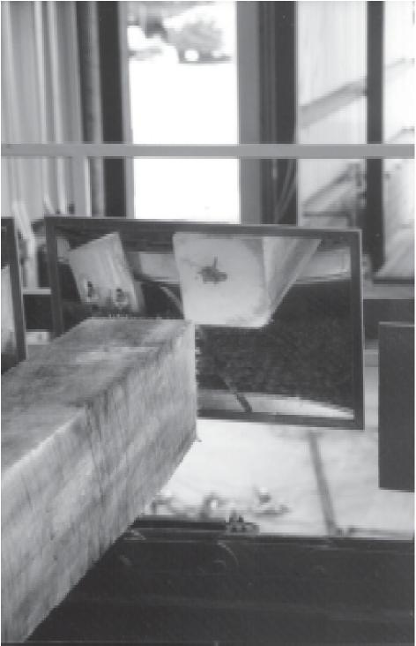
A menudo es necesario usar temperaturas más altas que las que son usadas, por ejemplo, en el proceso Boulton (nótese que los estándares de AWPA incluyen tiempos y temperaturas máximas que pueden ser usadas en el proceso de vapor).

Preparación Mecánica
La primera parte de esta sección se ha enfocado en los métodos de sacar el humedad de las traviesas de madera para condicionarlas antes del tratamiento con la creosota. Sin embargo, es necesario retrocedernos y notar los procedimientos que tienen que ser implementados antes de que los procesos de condicionamiento son iniciados.
Es asumido que las traviesas y las maderas para ser condicionadas y subsecuentemente tratadas han sido inspeccionadas para el cliente o por él mismo quien has comprado la materia. Una inspección “en el blanco” es importante para eliminar los pedazos que tengan defectos. Hay un número de defectos que causarán que se realice una matanza selectiva de una traviesa. Estos incluyen acebolladuras, desgaste, nudos grandes, descomposición incipiente, y rajaduras y grietas excesivos. Hay tres procedimientos mecánicos que suelen hacer a las traviesas y maderas; son las siguientes:
- Aparatos anti-grietas
- framing, azolar y barrenar
- Hacer incisiones

Históricamente, hierros de anti-grieta conocidos comúnmente como hierro-S y hierro-C eran usadas para reducir rajaduras de los extremos severos en las traviesas normales y de cambio. Hoy día un producto conocido como una placa antirajadura también se usa ampliamente. Generalmente es creído que placas antirajaduras son eficaces en reducir la cantidad de rajaduras de los extremos. Placa antirajaduras generalmente son insertados en las traviesas que son determinados por un inspector tener la potencial de hendirse a la punta.

PREPARACIÓN DE TRAVIESAS Y MADERAS PARA TRATAMIENTO
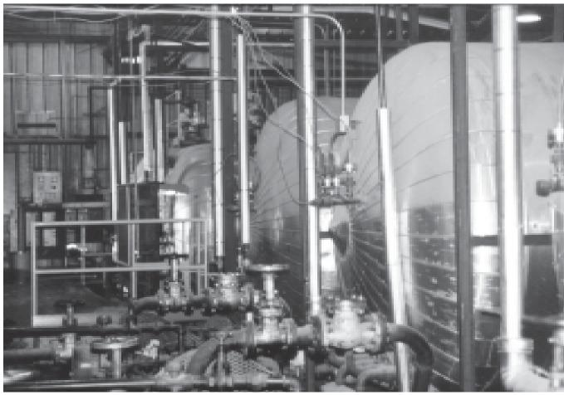

Cuando sea práctica, se debe (frame), azolar y barrenar las traviesas y maderas antes del proceso de tratamiento con presión. El cortar las maderas después del tratamiento puede exponer madera no tratada. Como costumbre normal, la traviesa normal de 7X9 pulgares no será cortada ni taladrada; sin embargo, a menudo puede haber (considerable framing), etc., que se hará a las traviesas y maderas de puentes. Es importante tener completado todo este trabajo antes del tratamiento.
El hacer de incisiones de las traviesas y maderas ha sido un costumbre común para usar con aquellas especies que son resistentes a la penetración de conservantes liquidas. En particular, las especies del oeste y de las montañas rocosas, como los abetos de Douglas, han sido pasadas por una máquina equipada con dientes para cortar que protruyan de los rodillos. A esto es lo que se refiere como el proceso de hacer incisiones.
El beneficio primario de hacer incisiones en las maderas que son difíciles tratar es poder cortar las fibras y exponer el grano del extremo para dejar penetración del conservante en la madera. Hay un beneficio adicional. Al hacer incisiones en las traviesas y maderas grandes en el estado original verde, es posible lograr un secamiento/condicionamiento más uniforme de la madera. El uso de hacer incisiones minimiza grietas y rajaduras severas que ocurren a menudo en maderas grandes. Es por eso que la mayoría de traviesas hoy son hechos con incisiones tanto si son resistentes a la penetración de conservantes liquidas como si no lo son.

EFECTOS DE LA ESTRUCTURA DE LA MADERA SOBRE EL TRATAMIENTO

Hay mucha variación en la estructura de la madera. Las maderas duras son diferentes de las maderas blandas y entre estos dos grupos las especies individuales son diferentes. No es el intento de este manual proveer una lección sobre la tecnología de la madera, no obstante es importante notar algunas de las diferencias estructurales de la madera que afectan la permeabilidad de varias especies de madera.
Apuntado siguientemente son algunas de las características que tienen alguna posibilidad de influir el tratamiento de conservante:
- Adentro de una especie de madera específica generalmente se acepta que la albura es tratada más fácilmente que el duramen. El duramen puede contener gomas, resinas, y materiales extractivas y de pigmenta. Por estas materiales, el duramen es de color más oscuro.
- La densidad de la madera no influye significadamente la permeabilidad de una especie de madera. Hay demasiado de otras consideraciones como los poros abiertos en los robles rojos, tilosis encontrado en los robles blancos, la presencia de resinas en el duramen de varias maderas blandas.
- Las células longitudinales de madera en las maderas blandas (terminada traqueidas o fibras que tienen puntos cerrados) y maderas duras que tienen células abiertas puesto punto a punto y sabido como vasijas. Se puede pensar en las células longitudinales de madera como un “grupo de pajitas”. Las fibras de las maderas blandas tienen punteaduras areoladas en las paredes de las células que dejan que los líquidos pasen fácilmente entre las células. Las maderas duras no tienen este tipo de estructura celular. La penetrabilidad del conservante líquida depende de gran manera en la condición de las células longitudinales de estar abiertos o cerrados.
- Las diferencias entre la estructura direccional entre una corte transversal de madera influyen la penetración de líquidos. Junto con la dirección longitudinal de las fibras de las células de madera previamente mencionadas, hay la dirección tangencial en corriente con los anillos de crecimiento y la tercera dirección radial que pasan por los anillos de crecimiento y paralelo a los radios medulares. Las fibras más fácilmente penetrados son los en la dirección longitudinal.

CONTENIDO DE HUMEDAD Y SU EFECTO SOBRE EL TRATAMIENTO 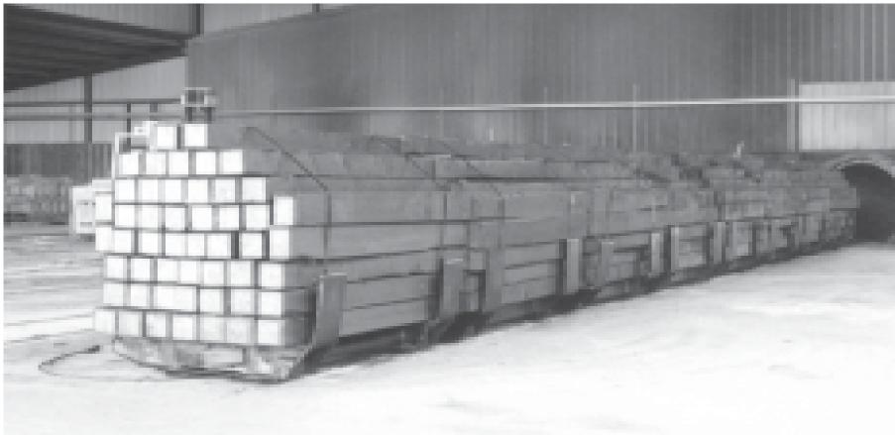
Al principio del papel, una definición de la punto de saturación de las fibras fue dado de más o menos treinta (30) % contenido de humedad. Eso es una definición importante para tener en mente. Por ejemplo, cuando los arboles son recién cortados, el verde contenido de humedad para la albura de los abetos de Douglas es 115%; el del duramen en 37%. La albura de los robles blancos tiene un contenido de humedad de 78% y el del duramen es 64%.
El agua adentro de las células en la madera llena completamente los espacios vacíos en la célula. Se llama eso agua libre. Las paredes de las células quedan saturados; pues, el término saturación de fibras. Mientras que la humedad es sacada de las fibras de la madera, ocurrirá una contracción de la madera. Es importante controlar esa pérdida de humedad para minimizar las grietas y rajaduras en la madera. Este hecho fue ilustrado en las secciones previas en la discusión de procesos de condicionamiento y el uso de hacer incisiones en la preparación mecánica de las traviesas y maderas.
La presencia de humedad en la madera puede ser un factor determinante de permeabilidad. Si la madera no ha sido condicionada y las células están llenos de agua pues no hay lugar para el conservante de entrar en la madera. Maderas grandes, como las traviesas normales y de cambios, no tienen que reducir su contenido de humedad hasta el punto de saturación de las fibras cuando el tratamiento será la creosota o un óleo-soluble conservante. Penetración satisfactoria y retención del conservante pueden ser logradas con un contenido de humedad entre 40 a 45%.
Hay que tomar en consideración el hecho que al tratar con creosota la madera puede llegar a ser demasiado seco.

CONTENIDO DE HUMEDAD Y SU EFECTO SOBRE EL TRATAMIENTO

Con el énfasis hoy en día en productos limpias y secas, maderas laminadas de puentes que tienen un contenido de humedad de 15% pueden ser significadamente sobre tratados. Hay procedimientos que pueden ser usados para minimizar el sobre tratamiento. Estos serán discutidos en la sección sobre los procesos del tratamiento.
El contenido de humedad del producto de madera es un pedazo de información importante que tiene que ser sabido por el operador del tratamiento antes de que la carga de materiales sea por ser tratada. A lo siguiente son solo algunos ejemplos:
- 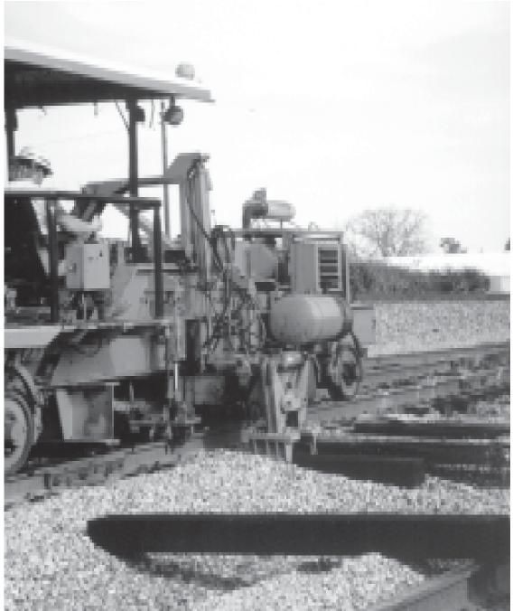 Para traviesas verdes por ser Boultonizados, ¿cuánto agua es necesario sacar?
- Para las maderas secadas por aire que son por ser tratadas con creosota, ¿se ha sacado la humedad suficiente para dejar la penetración propia del conservante?
- ¿Cuál es el contenido de humedad de las maderas de pino? ¿Es necesario que sean condicionadas por vapor? Es importante recordar que el proceso conocido como tratamiento negativa solo puede ser usado con especies refractarias de madera como los abetos de Douglas y pinos blancos.

CONSERVANTE PARA MADERA Y EL PROCESO A PRESIÓN

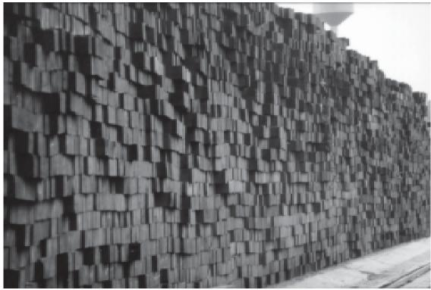El procesamiento y tratamiento de traviesas de madera, de cambio, y otras maderas son algo único. Este producto como usado por la industria ferrocarril de Norteamérica históricamente ha sido tratado con una solución de creosota que cumple con los requisitos del Estándar de AWPA P2. También hay ocasiones cuando las traviesas y otros productos de madera como las materiales de los puentes serán tratadas usando el Estándar de AWPA P1/P3.
Además, otra materia mezclada de una conservante de creosota ha sido usada por la industria para tratar a las traviesas y maderas. En estas regiones de Norteamérica que tienen un clima árido o en las zonas del norte donde son menores la potencial de descomposición y los ataques por insectos, un aceite pesada de petróleo que cumple con el Estándar de AWPA P4 ha sido usado con creosota. Esta solución de creosota y petróleo ha sido usada extensivamente por muchos años para reducir el costo de la solución conservante. Ha sido usado primariamente en el oeste de los Estados Unidos y de Canadá en que las condiciones de uso son menos conductivas a la deterioración de la madera.
Creosota y sus soluciones son los conservantes usadas más ampliamente. Las traviesas son tratadas por presión usando el método de célula vacía (Proceso de Lowry o Rueping). La retención neta de creosota especificada suele ser entre 96.11 y 160.18 kilogramos por metro cúbico (kg/m³).
Como fue previamente discutida, antes del tratamiento las traviesas de madera y otras maderas tienen que ser propiamente condicionadas para lograr la penetración y retención de conservante deseada. Como referencia, debe ser notada que los varios métodos y procedimientos de condicionamiento están descritos en el AWPA Book of Standards. Una copia recién de los Estándares de AWPA debe ser fácilmente disponible a cualquier que sea involucrado en el tratamiento y uso de traviesas de madera.
Antes de iniciar una discusión del proceso de tratamiento de presión debe ser notado que muchos de los clientes del ferrocarril especifican, y muchas de las plantas de tratamiento que producen traviesas usan, un ciclo de esterilización justo antes de tratamiento de presión. Para lograr esterilización, investigaciones laboratorios han mostrado que las condiciones de calefacción requerida para matar hongos que destruyen la madera requieren tanto una temperatura específica como una duración de tiempo especifica. También los resultados indican que no es práctica esterilizar la madera a temperaturas menos de 150 grados F (65.56 grados C). La tabla siguiente muestra las temperaturas y los tiempos para lograr esterilización en madera:

CONSERVANTE PARA MADERA Y EL PROCESO A PRESIÓN

* Nótese que la temperatura inicial de la Madera fue 15.56 grados C. con la fuente de calefacción externa a 93.33° C.
El proceso del tratamiento de presión es brevemente bosquejado como lo siguiente:
- Condicionar propiamente la madera que será tratada (los procedimientos previamente descritos),
- Determinar el proceso de presión que ha de ser usado. Célula o llena o vacía,
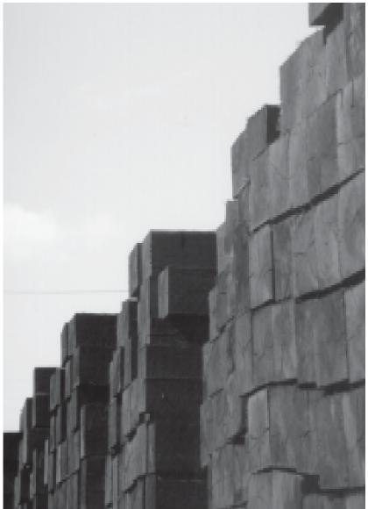
Sin embargo, se debe ser considerado que la temperatura requerida es una temperatura interna y no una externa. Pues el centro de una traviesa de tamaño 7 x 9, o cualquier otra madera aserrada, debe alcanzar tal temperatura deseada. Algunos ejemplos son los siguientes:
Temperatura (C) | Tiempo (minutos) •
65,56 | 75
76,66 | 30
82,22 | 20
93,33 | 10
100 | 5

Tamaño (pulgadas) | Tiempo (horas) para alcanzar 65,56° C*
4 x 4 | 1 | 1/4
6 x 6 |  | 3
6 x 8 |  | 4
7 x 9 |  | 5
8 x 10 | 6 | 1/2
10 x 10 | 8 | 1/2

- Al concluir el proceso de presión, empezar procedimientos de pos condicionamiento; i.e., vacío final y, posiblemente, vapor,
- Determinar si la madera ha sido propiamente tratada usando procedimientos de inspección para la penetración y retención del conservante.
Una descripción más detallada del proceso de tratamiento de presión ahora será dada.

EL PROCESO DE TRATAMIENTO

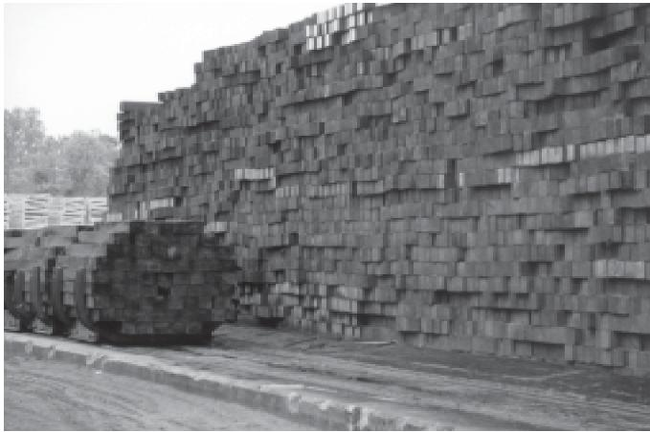

Por el hecho de que la gran mayoría de las traviesas de madera, de cambios, y otras maderas son tratadas solamente con creosota y sus soluciones, los procedimientos usados para tratar con presión con este conservante serán los únicos discutidos. Como previamente indicado, solo hay dos procesos de presión que pueden ser usados en el tratamiento de traviesas y maderas con creosota. Estos dos tipos principales son la de célula llena (Bethell) y de célula vacía (Lowry y Rueping). El que se usa más comúnmente es el proceso de célula vacía. Por los propósitos de este manual, una aplicación práctica que es algo limitada por estos dos procesos de tratamiento de presión será descrita. Información adicional puede ser obtenida por el lector sobre este tema de libros de referencia.
La diferencia principal entre los procesos de célula llena y vacía es que un vacío preliminar es aplicado al cilindro de tratamiento durante el fase inicial del proceso de célula llena mientras en el proceso de célula vacía, presión de aire es aplicado en vez de un vacío. La presión de aire inicial puede ser presión atmosférica como definido por el proceso Lowry. El proceso Rueping es usado más comúnmente. Presión de aire es forzado adentro del cilindro de tratamiento antes de que el conservante es aplicado. Entonces la presión de aire es mantenido mientras el cilindro es llenado con conservante. Pues las células de madera contendrán aire bajo presión y conservante bajo presión también.
Dependiendo en el nivel de retención de conservante deseado y la especie de madera, la presión de aire inicial puede variar entre 20 y 60 psi. El objetivo último es variar el nivel de retención basado por el amonto de retrocedimiento del conservante de las células de madera durante el ciclo de vacío final pos condicionamiento. Al relevar la presión, el conservante es forzado fuera de la madera por el aire dilatando. La cantidad de conservante recubierto será más cuando la presión de aire inicial es más alta.

EL PROCESO DE TRATAMIENTO

Un buen ejemplo sería el tratamiento del pino del sur.
- Con el proceso de célula llena y la aplicación de un vacío, 400,46 kg/m³ de creosota será retenido.
- Con el proceso Lowry y presión atmosférica inicial, el nivel de retención podría ser 320,37 kg/m³.
- Con el proceso Rueping y una presión de aire inicial de 10 psi, la retención de la creosota podría ser 256,29 kg/m³.
- Con una presión de aire inicial de 30 psi, el nivel de retención de la creosota podría ser 192,22 kg/m³.
- Con una presión de aire inicial de 60 psi, el nivel de retención de la creosota podría ser 128,15 kg/m³.

La arriba es estrictamente un ejemplo teorético para mostrar el efecto el vacío y la presión de aire inicial puede tener en el nivel de retención del conservante. Es importante que todo operador de una planta de tratamiento reconozca estas diferencias y efectos del vacío y la cantidad de presión de aire.

El Período de Presión
Una vez que el conservante creosota has sido aplicado en el cilindro y la presión de aire inicial has sido mantenido durante el proceso de llenar con creosota, la carga de materiales es puesto bajo presión. El período de presión puede variar dependiendo en el producto de madera que es tratado. (AWPA UC4) da niveles máximas y mínimas sugeridas de presión dependiendo en la especie de madera. Hay una sugerencia semejante del nivel máxima y mínima de la temperatura de la creosota durante el período de presión.
El período de presión también puede variar dependiendo en el ciclo de condicionamiento que fue usado para hacer que la madera esté listo para tratamiento. Más allá de la especie de la madera, el tamaño de la madera puede afectar la duración del período de presión. Por ejemplo, maderas de pino del sur que han sido secados por horno de tamaño 6 x 6 pulgares tendrán un período de presión de menos duración en comparación a traviesas de cambio de roble que han sido Boultonizados. Eso asume que los dos productos tiene aproximadamente el mismo nivel de retención de la creosota. Otra vez, es importante que el operador del tratamiento tenga un conocimiento de los productos que serán tratados y la operación de su propio planta. 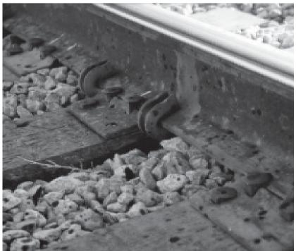

Proceso de Pos Condicionamiento
Una vez que el período de presión se acaba, el proceso final de pos condicionamiento es uno que enfoca en muchas áreas como (1) recubrimiento del conservante y (2) consideraciones del ambiente que han llegado a ser asuntos importantes y es imperativo que los sedimentos del superficie y que productos de madera de creosota sangrientas sean minimizados. Los procesos pos condicionamientos son los siguientes:

EL PROCESO DE TRATAMIENTO
- Consideraciones de la temperatura del conservante mientras se acaba el período de presión,
- Un baño de expansión para asistir en el recubrimiento del conservante creosota,
- Ciclos de vacío para recubrir conservante,
- Uso posible de usar vapor para mejorar las apariencias superficiales de las materiales tratadas de madera.
Hay cuatro procedimientos de pos condicionamiento apuntados arriba. Los procedimientos primero y tercero son los más importantes y tienen que ser hechos en cada ciclo de tratamiento. Una descripción breve de cada de los procedimientos de arriba sigue:
Consideraciones de Temperatura — Adentro de dos horas de finalización del período de presión, la temperatura de la solución de tratamiento de creosota debe alcanzar su clímax. Esta temperatura normalmente debe ser entre 87.77 y 93.33 grados Celsius.
Baño de expansión – esto es un procedimiento que se suele usar con las maderas de abeto de Douglas. Mientras que la presión dentro del cilindro es emitido y la creosota queda en el cilindro con la carga de madera todavía sumergido, la temperatura del conservante es elevada aproximadamente 5.55 grados Celsius. Un vacío es aplicado durante este período que ayuda en sacar el aire y algo de la creosota de la madera.
Ciclos de vacío – una vez que la creosota ha sido drenada del cilindro, es imperativo que por lo menos un ciclo de vacío (un mínimo de 22 pulgares (Hg)) sea aplicada a la carga de materiales. La duración de este ciclo de vacío será dependiente en las materiales (la especie y tamaño de ellas) que han sido tratadas. Para limpieza superficial óptima, se sugiere que, tras el primer ciclo de vacío y volver a presión atmosférica, un segundo ciclo de vacío sea aplicada. La duración de este segundo ciclo será basado en la experiencia del operador del tratamiento
Ciclo de vapor – el uso de vapor en la parte de pos condicionamiento del ciclo de tratamiento es ciertamente opcional. Plantas de tratamiento no favorecen el uso de vapor porque se acumula agua de desecho que necesita ser procesado. Sin embargo, el uso de vapor entre dos ciclos de vacío es una manera muy eficaz de expandir el aire que queda en la madera tratada que es ultimadamente sacado en el segundo ciclo de vacío. El vapor que es aplicado no debe ser vapor “vivo”. El vapor debe originar de agua que ha sido puesto en el cilindro para cubrir los rollos y, pues, genera vapor del hirvición del agua (una operación de vapor cerrada).

ESTÁNDARES Y ESPECIFICACIONES DEL TRATAMIENTO
Estándares y especificaciones son segmentos sumamente importantes de cualquiera industria. Son las guías por las cuales los productos son producidos. Dejan que el consumador, quien compra y usa el producto, tenga confidencia que lo que ha comprado funcionará según las expectaciones que el productor ha advertido al comprador.
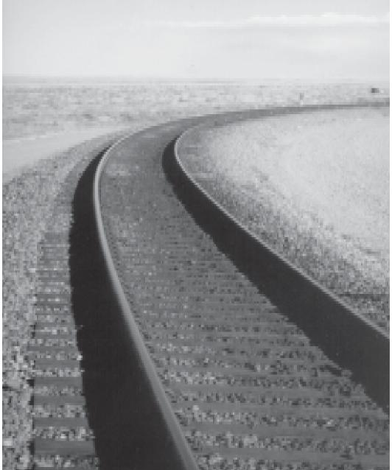
Las industrias de tratamiento de madera y de transportación de ferrocarril no son excepciones. Esencialmente hay tres grupos de especificaciones y estándares que gobiernen la industria:
- Las especificaciones de AREMA para las traviesas de madera, de cambio, y de grado industrial fueron desarrollados juntamente por la Asociación de Traviesas para Vías Férreas (RTA) y la Asociación Estadounidense de Ingeniería de Ferrocarriles y Mantenimiento de Vías (AREMA). Estos grupos de especificaciones conciernen a la materiales no tratadas (blancas) antes de su tratamiento con conservante. Dentro de estas especificaciones son dados los requisitos físicos, criterios de inspección y definiciones de defectos.
- El segundo grupo de estándares que es importante a la industria de tratar madera concierne al tipo de creosota que es usado en el tratamiento de traviesas y maderas. Estas estándares de la Asociación de Madera Preservada Americana (AWPA) son los siguientes:
- P1/P13, Estándar de conservante creosota
- Estándar de soluciones de creosota
- Estándar de soluciones de creosote y petróleo
- Estándar del aceite petróleo para mezclar con creosota
- El estándar último que es importante para las industrias de tratamiento de madera y de transportación de ferrocarril es el que junta el tratamiento de “materiales blancas de existencia” y el conservante de creosota usado en el proceso de presión para el tratamiento de traviesas y maderas. Esto es el AWPA UC4, el Estándar para el tratamiento de traviesas normales y de cambio – Tratamiento de conservante por el proceso a presión.
Todos de los estándares y especificaciones de arriba pueden ser encontrados en el apéndice de este Guía de Traviesas, publicada en 2005 por la Asociación de Traviesas para Vías Férreas (RTA).

PREGUNTAS Y RESPUESTAS
NOTA: Estas preguntas se aplican a ambos secciones del Guía de Traviesas. Un repaso de cada sección es necesario para contestar todas las preguntas.
(Ponga un círculo alrededor de la única respuesta correcta)
- ¿Cuál de los estándares de la Asociación de Madera Preservada Americana (AWPA) concierne al tratamiento de traviesas normales y de cambios?
Estándar UC2 UC3 UC4 UC5
- ¿Cuál es el punto de saturación de las fibras de madera?
Contenido de Humedad de 20% 25% 30% 34%
- ¿Al tratar una carga de traviesas de madera dura que han sido Boultonizados, cuál sería un contenido de humedad suficiente a lo cual las traviesas podrían ser tratadas?
Contenido de Humedad de 25% 32% 35% 42%
- ¿Cuál de los cuatro procesos de condicionamiento es el menos usado por la industria de tratamiento para sacar la humedad de las traviesas y maderas?
Desecación por horno Desecación por aire
Desecación de Boulton Condicionamiento por vapor

- ¿Bajo cuál contenido de humedad empieza achicarse la madera?
Contenido de Humedad de 20% 30% 35% 38%
- ¿Al ser una materia celulósica la Madera, cuál mecanismo primario causa la deterioración de la traviesa de Madera?
Termitas Hormigas Carpinteros Hongos Xilófagos Daño Mecánico
- ¿Cuál es la solución de tratamiento de creosota primaria usada para impregnar traviesas de madera?
P1/P13 P2 P3 P4
- ¿Cuál grupo de estándares son los usados primariamente por la industria del tratamiento de madera?
Asociación de Madera Preservada Americana (AWPA)
Asociación de Traviesas para Vías Férreas (RTA)
Asociación Estadounidense para Pruebas de Materiales (ASTM)
Asociación Estadounidense de Ingeniería de Ferrocarriles y Mantenimiento de Vías (AREMA)
- ¿La primera planta comercial del tratamiento de madera fue construido en qué locación?
West Pascagoula, Mississippi Somerset, Massachusetts
Lowell, Massachusetts Louisville, Kentucky
- El proceso de tratamiento a presión de célula llena también se conoce como. . .
Proceso Boulton Proceso Rueping Proceso Lowry Proceso Bethell

PREGUNTAS Y RESPUESTAS

- ¿Al principio del siglo 20, J. B. Card añadió cuál material a la creosota para el tratamiento de traviesas?
cloruro de sodio pentaclorófenol cloruro de cinc sulfato de cobre
- ¿Cuál de estas especies de madera dura es una que no se usa comúnmente como materia para las traviesas?
Roble rojo arce rojo pacana tilo
- ¿Cuál de estas especies de madera blanda es uno que no se usa comúnmente como material par a las traviesas?
Pino Amarillo del Sur Abeto Douglas Tsuga Occidental Pino Blanco Oriental
- ¿Cuál de estas especies de roble blanco no tiene tilosis? Roble Oregón Roble Castaño Roble Encino Roble Bicolor
- ¿Cuál de estas especies de madera blanda has sido usado predominantemente como materia de puentes de madera?
Alerce Tamarack Pino Amarillo del Sur Tsuga Oriental Pino Ponderosa
- ¿Cuál de las especies de madera blanda del oeste es considerado una madera usada significadamente en la industria de transportación ferrocarril?
Tsuga Occidental Falso Ciprés de Lawson Secuoya Abeto Douglas

PREGUNTAS Y RESPUESTAS
- ¿Durante el proceso de tratar la madera, cuál de los siguientes medios es lo más eficaz?
calefacción eléctrica calefacción de vapor calefacción de Boulton transmisión de calor en líquidos
- ¿Placas antirajaduras son usados para qué razón primaria?
Reducir abrasión en los extremos de la traviesa
Mantener en lugar nudos grandes
Minimizar acebolladuras
Minimizar rajaduras de los extremos
- ¿Cuál es la razón primaria por la que el hacer incisiones es beneficial al ser aplicado a una traviesa que es verde y “blanco”?
Más uniformidad de desecación ayudar penetración del conservante
Minimizar perdida de humedad prevenir descomposición
- ¿Cuál de estas características de madera influye el tratamiento con conservante líquido; entonces ayudando en la penetración del conservante?
Densidad de madera tilosis
Células de duramen células longitudinales de madera

PREGUNTAS Y RESPUESTAS
- En años recientes se ha desarrollado un énfasis en productos de Madera tratada que son “limpias y secas”. De los técnicos siguientes usados es un ciclo de tratamiento, ¿cuál tendría el más efecto en la limpieza de la superficie de la madera?
Ciclo a presión temperatura vapor vacío
- ¿Qué información es probablemente lo más importante de saber para un operador de tratamiento sobre la carga de Madera que ha de ser tratada?
Especie de madera retención de conservante deseada
Contenido de humedad tipo de ciclo de tratamiento para usar
- Al ajustar el ciclo de tratamiento para tener un efecto en subir o bajar el nivel de retención del conservante, ¿cuál de los técnicos siguientes será más influyentes?
temperatura presión inicial de aire vacío presión a vapor
- A la conclusión del ciclo de presión al tratar con creosote, ¿a qué temperatura es más deseable mantener la carga de traviesas?
Grados Celsius — 65,55 79,44 90,55 107,22
- En el ciclo final de vacío usado para remover aire y creosote excesivo de una carga de traviesas, ¿Es imperativo que cuál nivel de vacío sea logrado?
Pulgadas de mercurio (Hg) 10 18 22 30

PREGUNTAS Y RESPUESTAS

Preguntas son o verdadero o falso — ponga un círculo alrededor de la respuesta correcta
- La organización que escribe estándares más importante para la industria de tratamiento es la Asociación Estadounidense para Pruebas de Materiales (ASTM)
Verdadero Falso
- La vida útil de productos de madera es significadamente aumentado al ser tratada a presión con una solución de conservante.
Verdadero Falso
- En los estados occidentales y de las Montañas Rocosas y en Canadá, es posible usar un aceite de petróleo pesado que cumple con el Estándar de AWPA P4 para tratar madera y lograr una vida útil satisfactoria para materias de traviesas.
Verdadero Falso
- Organismos que descomponen que atacan madera no tratada – hongos xilófagos y termitas – son sumamente activos a niveles bajas de humedad y temperatura.
Verdadero Falso
- Generalmente es más fácil tratar el duramen de un árbol con conservante que la albura.
Verdadero Falso

PREGUNTAS Y RESPUESTAS

- De las especies de maderas duras (roble), una que es tratada más fácilmente es roble rojo.
Verdadero Falso
- Uno de los factores más importantes en el tratamiento de madera es el contenido de humedad.
Verdadero Falso
- Algo del “agua libre” necesita ser sacado de entre la célula de madera para tratar madera.
Verdadero Falso
- Condiciones de clima en una región específica de Norteamérica pueden influir la desecación de traviesas y traviesas de cambio.
Verdadero Falso
- Al considerar el proceso de condicionamiento, la manera más eficaz de calentar una carga de madera es usar el Proceso de Boulton.
Verdadero Falso
- El procedimiento mecánico conocido como hacer incisiones hecho en traviesas es un procedimiento excelente para ayudar la desecación uniforme de la materia de madera.
- Verdadero Falso

PREGUNTAS Y RESPUESTAS

- El duramen de la mayoría de especies de roble blanco es difícil tratar por causa de la presencia de tilosis.
Verdadero Falso
- Soluciones de creosota y petróleo son usados a menudo para tratar traviesas en regiones áridas occidentales de los Estados Unidos.
Verdadero Falso
- La creosota llegó a ser el conservante más dominante para el tratamiento de traviesas y maderas justo tras la primera guerra mundial y durante los principios de los años 20.
Verdadero Falso
- Creosota ha sido usado mucho más que 100 años en el tratamiento de productos de madera y aun es el conservante preferido para el tratamiento de traviesas.
Verdadero Falso
- Las maderas duras mezcladas consta primariamente de las especies de madera siguiente: haya, cerezo, robinia, sasafrás y catalpa.
Verdadero Falso

PREGUNTAS Y RESPUESTAS

- Una de las especies de madera más pesada y más densa usada para hacer traviesas es el haya.
Verdadero Falso
- Descomposición incipiente o prematura en las traviesas puede ser causado por el proceso de condicionamiento de Boulton.
Verdadero Falso
- Al condicionar por vapor una carga de madera de pino Amarillo del sur, una práctica aceptable y eficaz es aplicar el vapor en un cilindro; remover la carga y colocarla en un Segundo cilindro para completar el ciclo de vacío y el proceso de creosota y presión.
Verdadero Falso
- El tipo de aparato de anti-grieta más común es conocido como el hierro-S
Verdadero Falso
- La densidad de la madera no influye significadamente la habilidad de tratar una especie de madera.
. Verdadero Falso
- El conservante líquido se mueve por las células de madera más fácilmente sobre los anillos de crecimiento de la madera.
Verdadero Falso

PREGUNTAS Y RESPUESTAS

- El término “tratamiento negativo” se debe usar solamente cuando una especie refractaria como el abeto de Douglas o roble blanco son la carga de material por ser tratada.
Verdadero Falso
- La traviesa híbrida fabricada de madera es una materia de construcción muy refinada, estructural que no necesita ser tratada con conservante.
Verdadero Falso
- Durante crecimiento segundo y tercero – típicamente más pequeños en diámetro, que son actualmente cosechados para llegar al mercadería, es razonable esperar que los productos de madera, híbridas y fabricadas tendrá un futuro en la industria de transportación
Verdadero Falso

